РАЗРАБОТКА ВЕБ-ПРИЛОЖЕНИЯ «ИНТЕРНЕТ-МАГАЗИН»

Пояснительная записка дипломного проекта

НАТК.100700.400 ПЗ

Разработал:

Малых А.В.

СОДЕРЖАНИЕ

ВВЕДЕНИЕ 3

1 ИССЛЕДОВАТЕЛЬСКИЙ РАЗДЕЛ 5

1.1 Описание предметной области 5

1.2 Определение групп пользователей и их функциональных задач 5

1.3 Анализ материалов, необходимых в работе 8

1.4 Анализ аналогов прототипов

2 ТЕХНОЛОГИЧЕСКИЙ РАЗДЕЛ

2.1 Структура базы данных

2.2 Разработка схемы сайта

2.3 Разработка дизайн макета страниц сайта

2.4 Разработка алгоритмов обработки информации

2.5 Разработка текстового содержания сайта

2.6 Разработка мультимедийного контента

3 ОТЛАДКА И ТЕСТИРОВАНИЕ

3.1 Выбор стратегии тестирования

3.2 Разработка сценариев тестирования

3.3 Протоколы тестирования

ЗАКЛЮЧЕНИЕ

СПИСОК ИСТОЧНИКОВ

ПРИЛОЖЕНИЕ А. Техническое задание

ВВЕДЕНИЕ

Интернет-торговля – процесс продажи физических и нефизических товаров через специализированные электронные платформы, обеспечивающие дистанционное оформление покупок. Интернет-торговля в России развивается достаточно успешно. Согласно результатам исследования рынка интернет-торговли в России, продажи постоянно растут по мере увеличения количества магазинов электронной коммерции. По данным ассоциации компаний интернет-торговли (АКИТ) объём рынка в России по итогам 2019 г. составил 2 трлн 91,848 млрд рублей. По прогнозам экспертов в 2020 году ожидается рост объема рынка от 20 до 25 процентов, что составит примерно 2,5 трлн рублей. Несмотря на растущий кризис в области интернет-коммерции, устойчивое развитие все еще наблюдается, хотя и более медленными темпами. Экономический кризис подталкивает продавцов к развитию интернет-торговли. На высокие затраты на традиционные продажи с прилавка влияют высокие арендные ставки, расходы на персонал и т.д., а также изменение поведения потребителей: все больше россиян ищут более дешевые товары перед покупкой в интернете. Электронные магазины не вытесняют традиционные, но расширяют сферу и рынок. В некоторых торговых сегментах отсутствие интернет-магазина является стратегическим упущением.

В дипломном проекта не будут рассматриваться преимущества и недостатки интернет-торговли по сравнению с традиционной – на современном этапе все значительно сложнее, чем это описывается в работах, размещенных в сети Интернет. Электронная торговля ‒ это особый вид торговли, который может дополнять традиционную торговлю и может существовать совершенно независимо. Бизнес-модель продаж специализированных узконаправленных товаров на развивающихся онлайн-рынках, в том числе в России, начинает быстро развиваться, в отличие от магазинов с широким ассортиментом товаров и услуг.

Основным отличием, реализующим прибыльность в сети специализированных магазинов, является удовлетворение конкретных требований покупателей, несмотря на то, что количество покупателей по сравнению с другими секторами интернет-торговли относительно невелико. Для того чтобы удовлетворить специфические требования необходима жесткая система контроля за статистикой продаж, движением товара. Следует отметить, что в специализированных интернет-магазинах модной одежды существует достаточно сильная конкуренция, и индикатором успеха является не низкая цена товара, а особый ассортимент, который заметно отличается от потребительских товаров. Те. стоимость товара может быть выше, и это окупается возможностью найти нужный, иногда эксклюзивный, товар. Следовательно, специализированные магазины модной одежды продают широкий ассортимент дорогих узкопрофильных товаров. Поэтому тема дипломной работы актуальна.

Предметная область квалификационной работы Интернет-торговля.

Целью данного дипломного проекта является разработка автоматизированного интернет-магазина, который позволит обеспечить:

* пользователям: просмотр товаров в каталоге товаров, добавление товаров в корзину, авторизацию и регистрацию в веб-приложении, редактирование информации о платежном адресе и адресе доставки, возможность выбора типа доставки при формировании заказа, оплата покупок в дебетовой электронной платежной системе PayPal, просмотр квитанций после оплаты покупок, печать квитанций;
* администратору: возможность добавления, удаления и редактирования информации о категориях, товарах, пользователях, компании, типах доставки, зонах доставки и стран, возможность администрирования заказов (изменение статусов, добавление примечаний).

1 ИССЛЕДОВАТЕЛЬСКИЙ РАЗДЕЛ

1.1 Описание предметной области

Данный программный продукт представляет собой веб-приложение (сайт) интернет-магазина с простым и интуитивно-понятный интерфейсом, позволяющий пользователям осуществлять покупки онлайн. В веб-приложении требуется реализовать функционал для администрации и клиентской стороны приложения.

Интернет-магазин – это сайт, торгующий товарами посредством сети Интернет. Пользователям предоставляется возможность сформировать заказ на покупку, выбрать тип доставки и оплатить онлайн. Совокупность выбранных пользователем товаров, их количество, стоимость и тип доставки представляет собой законченный заказ, который оформляется на клиентской стороне веб-приложения, путем сообщения минимально необходимой информации о пользователе (клиенте).

1.2 Определение групп пользователей и их функциональных задач

Во время изучения предметной области дипломного проекта было принято решение создать две роли пользователей, чтобы пользователь только с определенной ролью мог получить доступ к определенному функционалу, присущему к той или иной роли в системе. Весь функционал в веб-приложении был разделен, доступ к которому происходит в соответствии с правами доступа. Ниже приведен перечень функционала по ролям:

1) Функции неавторизованного пользователя;

* просмотр категорий;
* просмотр товаров;
* добавление товаров в корзину;
* авторизация и регистрация;

2) Функции авторизованного пользователя (клиента);

* просмотр категорий;
* просмотр товаров;
* добавление товаров в корзину;
* введение контактной информации, необходимой для доставки покупок;
* выбор адреса для доставки;
* изменение заказа на этапе оформления (до оплаты);
* оплата покупок в электронной дебетовой платежной системе PayPal.
* просмотр списка оформленных покупок после оплаты в PayPal и возвращения на сайт интернет-магазина;
* просмотр списка заказов, их статусы;
* просмотр квитанций, печать квитанций;
* выход из аккаунта;

3) Функции администратора;

* просмотр списка всех товаров;
* поиск в списке товаров по идентификатору и названию;
* добавление и удаление информации о товарах;
* редактирование информации о товарах (изменение категории, названия, кол-ва на складе, изображения товара, описания, веса, мета заголовка, описания и ключевых слов, идентификатора url);
* просмотр списка всех категорий;
* добавление и удаление информации о категориях;
* редактирование информации о категориях (изменение названия категории, идентификатора url, мета заголовка, описания и ключевых слов;
* просмотр списка всех заказов;
* поиск заказа по идентификатору;
* удаление неоплаченных заказов;
* просмотр квитанций заказов и их печать;
* изменение статуса заказов;
* добавление примечаний к заказу;
* просмотр списка пользователей;
* поиск пользователей по имени или адресу электронной почты;
* редактирование информации о пользователях (изменение имени, фамилии, адреса электронной почты, платежного адреса и адреса доставки;
* просмотр и редактирование бизнес-профиля интернет-магазина (имя компании, адрес главного офиса, страна, номер телефона, адрес электронной почты, веб-сайт, процент ндс и номер налогоплательщика;
* просмотр списка локальных и международных типов доставки;
* удаление и клонирование типов доставки;
* изменение статуса активности типов доставки (если установлен статус неактивен, то тип доставки с таким статусом не будет отображаться при оформлении покупок на клиентской стороне веб-приложения);
* добавление новых типов доставки (локальных и международных);
* добавление, удаление и редактирование информации о стоимости доставок для различных зон (стоимость рассчитывается на основании веса покупок в корзине товаров пользователя);
* просмотр списка зон доставки;
* добавление и удаление зон доставок;
* просмотр списка почтовых индексов для соответствующей зоны доставки;
* добавление и удаление почтовых индексов для зон доставки;
* просмотр списка стран, доступных для международной доставки;
* добавление и удаление информации о странах;
* изменение статуса активности стран (если установлен статус неактивен, то страна не будет отображаться на клиентской стороне веб-приложения при оформлении покупок).

1.3 Анализ материалов, необходимых в работе

После анализа большого количества сред программирования, было принято решение выбрать среду программирования Visual Studio Code. Visual Studio Code — редактор исходного кода, разработанный Microsoft для Windows, Linux и macOS. Позиционируется как «лёгкий» редактор кода для кроссплатформенной разработки веб и облачных приложений. Включает в себя отладчик, инструменты для работы с системами управления версиями, подсветку синтаксиса, технологию автодополнения и средства для рефакторинга. Имеет широкие возможности для настройки: пользовательские темы, сочетания клавиш и файлы конфигурации. Распространяется бесплатно, разрабатывается как программное обеспечение с открытым исходным кодом.

При разработке программного продукта инструменты разработки выступают в качестве материалов, список и краткое описание которых представлены ниже.

HTML (от англ. HyperText Markup Language — «язык гипертекстовой разметки») – стандартизированный язык разметки документов в интернете. Большинство веб-страниц содержат описание разметки на языке HTML. Язык HTML интерпретируется браузерами; полученные в результате интерпретации форматированный текст отображается на экране монитора компьютера или мобильного устройства.

CSS (от англ. Cascading Style Sheets – каскадные таблицы стилей) – формальный язык описания внешнего вида документа, написанного с использованием языка разметки. Используется создателями веб-страниц для задания цветов, шрифтов, расположения отдельных блоков и других аспектов представления внешнего вида этих веб-страниц. Основной целью разработки CSS являлось разделение описания логической структуры веб-страницы (которое производится с помощью HTML или других языков разметки) от описания внешнего вида этой веб-страницы (которое теперь производится

с помощью формального языка CSS). Такое разделение может увеличить доступность документа, предоставить большую гибкость и возможность управления его представлением, а также уменьшить сложность и повторяемость в структурном содержимом.

JavaScript ‒ мультипарадигменный язык программирования. Поддерживает объектно-ориентированный, императивный и функциональный стили. Является реализацией языка ECMAScript. Программы на этом языке называются скриптами. Они могут встраиваться в HTML и выполняться автоматически при загрузке веб-страницы. Скрипты распространяются и выполняются, как простой текст, им не нужна компиляция для запуска. JavaScript обычно используется как встраиваемый язык для программного доступа к объектам приложений. Наиболее широкое применение находит в браузерах как язык сценариев для придания интерактивности веб-страницам.

jQuery – набор функций JavaScript, фокусирующийся на взаимодействии JavaScript и HTML. Библиотека jQuery помогает легко получать доступ к любому элементу DOM и манипулировать ими. В данном проекта эта библиотека использовалась для отправки AJAX и POST запросов. AJAX (аббревиатура от англ. «Asynchronous Javascript And Xml») – технология обращения к серверу без перезагрузки страницы, что позволяет уменьшить время отклика при работе с веб-приложением. POST – один из немногих методов запроса, поддерживаемых протоколом HTTP. Метод запроса POST предназначен для запроса, при котором веб-сервер принимает данные, заключенные в тело сообщения, для хранения.

Основным высокоуровневым языком программирования был выбран PHP (от англ. «Hypertext Preprocessor») – препроцессор гипертекста. PHP является скриптовым языком общего назначения, интенсивно применяется для разработки веб-приложений. В настоящее время поддерживается подавляющим большинством хостинг-провайдеров и является одним из лидеров среди языков, применяющихся для создания веб-приложений. Основное отличие PHP от JavaScript – это то, что PHP-скрипты выполняются на сервере и генерируют HTML, который посылается на клиентскую сторону. Таким образом, клиент может увидеть результат выполнения скрипта, но не может выяснить, какой именно код его произвел.

Стек веб-серверов LAMP. LAMP – аббревиатура, которую составляет комплекс серверного программного обеспечения. LAMP назван по первым буквам входящих в его состав компонентов, который включает в себя Linux, Apache, MySQL и PHP.

Linux – семейство Unix-подобных операционных систем на базе ядра Linux. Linux-системы распространяются в основном бесплатно в виде различных дистрибутивов – в форме, готовой для установки и удобной для сопровождения и обновлений, ‒ и имеющих свой набор системных и прикладных компонентов.

Apache HTTP сервер – свободный веб-сервер. Apache является кроссплатформенным программным обеспечением и поддерживается операционные системы Linux, BDS, Mac OS, Microsoft Windows, Novell NetWare и BeOS. Основными достоинствами Apache считаются надежность и гибкость конфигурации. Он позволяет подключать внешние модули для предоставления данных, использовать СУБД для аутентификации пользователей, модифицировать сообщения об ошибках и так далее. Его задача установить соединение между сервером, на котором он установлен, и браузером клиентов при доставке файлов в две стороны.

MySQL – свободная реляционная система управления базами данных с открытым исходным кодом с моделью клиент-сервер. СУРБД – это программное обеспечение или служба, используемая для создания и управления базами данных на основе реляционной модели.

SQL (от англ. structured query language — «язык структурированных запросов») – язык программирования, применяемый для создания, модификации и управления данными в реляционной базе данных, управляемой соответствующей системой управления базами данных. Является информационно-логическим языком, предназначенным для описания, изменения и извлечения данных, хранимых в реляционных базах данных. SQL состоит из четырех отдельных частей:

* язык определения данных (DDL) используется для определения структур данных, хранящихся в базе данных. Операторы DDL позволяют создавать, изменять и удалять отдельные объекты в БД. Допустимые типы объектов зависят от используемой СУБД и обычно включают базы данных, пользователей, таблицы и ряд более мелких вспомогательных объектов, например, роли и индексы.
* язык манипуляции данными (DML) используется для извлечения и изменения данных в БД. Операторы DML позволяют извлекать, вставлять, изменять и удалять данные в таблицах.
* язык определения доступа к данным (DCL) используется для контроля доступа к данным в БД. Операторы DCL применяются к привилегиям и позволяют выдавать и отбирать права на применение определенных операторов DDL и DML к определенным объектам БД.
* язык управления транзакциями (TCL) используется для контроля обработки транзакций в БД.

PhpMyAdmin – это веб-приложение с открытым кодом, написанное на языке программирования PHP. Представляет собой веб-интерфейс для администрирования системами управления баз данных MySQL. PhpMyAdmin позволяет осуществлять администрирование сервера MySQL через браузер, а также запускать команды SQL и просматривать содержимое таблиц и баз данных. Приложение пользуется большой популярностью у веб-разработчиков, так как позволяет управлять системой управления базами данных MySQL без непосредственного ввода SQL команд.

Python ‒ высокоуровневый язык программирования общего назначения, ориентированный на повышение производительности разработчика и читаемости кода. Синтаксис ядра Python минималистичен. В то же время стандартная библиотека включает большой объём полезных функций. В ходе работы над проектом было принято решение разработать тесты веб-приложения на языке Python, используя библиотеку Selenium.

Selenium WebDriver – инструмент для автоматизации действий веб-браузера. В большинстве случаев используется для тестирования Web-приложений, но этим не ограничивается. В частности, он может быть использован для решения рутинных задач администрирования сайта или регулирования получения данных из различных источников (сайтов). Selenium – это в первую очередь набор библиотек для различных языков программирования. Эти библиотеки используются для отправки HTTP запросов драйверу браузера, в которых указано действие, которое должен совершить браузер в рамках текущей сессии.

Unittest – встроенный в Python модуль, который поддерживает автоматизацию тестов, использование общего кода для настройки и завершения тестов, объединение тестов в группы, а также позволяет отделять тесты от фреймворка для вывода информации. Для автоматизации тестов, unittest поддерживает некоторые важные концепции:

* испытательный стенд (test fixture) ‒ выполняется подготовка, необходимая для выполнения тестов и все необходимые действия для очистки после выполнения тестов. Это может включать, например, создание временных баз данных или запуск серверного процесса;
* тестовый случай (test case) ‒ минимальный блок тестирования. Он проверяет ответы для разных наборов данных. Модуль unittest предоставляет базовый класс TestCase, который можно использовать для создания новых тестовых случаев;
* набор тестов (test suite) ‒ несколько тестовых случаев, наборов тестов или и того и другого. Он используется для объединения тестов, которые должны быть выполнены вместе;
* исполнитель тестов (test runner) ‒ компонент, который управляет выполнением тестов и предоставляет пользователю результат. Исполнитель может использовать графический или текстовый интерфейс или возвращать специальное значение, которое сообщает о результатах выполнения тестов.

1.4 Анализ аналогов прототипов

Разрабатываемый программный продукт не является уникальной разработкой на данный момент времени. Для анализа выбраны: ebay, amazon и aliexpress.

Интернет-магазин ebay представляет собой магазин, на котором любой пользователь может зарегистрироваться как продавец и заниматься торговлей как новых товаров, так и бывшие в употреблении товары. На сайте много рекламы, большой функционал и интернет-магазин не узкоспециализирован, что может являться минус для большого количества пользователей, так как выбор очень велик.

Amazon занимается продажей новых товаров, но пользователи также могут зарегистрироваться как магазин и заниматься торговлей или предоставлением услуг в разных сферах жизни. Также как и на сайте ebay здесь достаточно много рекламы, большой выбор. Главным отличием является что у пользователей, живущих в США намного больше преимуществ при покупке товаров на Amazon.

Aliexpress в больше степени занимается продажей дешевых товаров не всегда приемлемого качества, очень много рекламы, слишком яркий дизайн веб-сайта. Плюсом является быстрая доставка в Россию, низкая стоимость товаров, международная доставка.

2 ТЕХНОЛОГИЧЕСКИЙ РАЗДЕЛ

2.1 Структура базы данных

Основным элементом для реализации данного проекта является база данных. Для полноценной работы приложения производится ввод начальных данных, которыми в свою очередь являются сущности.

Сущность (таблица, отношение) ‒ это представление набора реальных или абстрактных объектов (людей, вещей, мест, событий, идей, комбинаций и так далее), которые можно выделить в одну группу, потому что они имеют одинаковые характеристики и могут принимать участие в похожих связях. Каждая сущность должна иметь наименование, выраженное существительным в единственном числе. Каждая сущность в модели изображается в виде прямоугольника с наименованием. Исходя из этого следует, что сущности представляют собой множество реальных или абстрактных вещей, которые имеют общие атрибуты или характеристики.

Связь ‒ это некоторая ассоциация между двумя сущностями. Одна сущность может быть связана с другой сущностью или сама с собою. Связи позволяют по одной сущности находить другие сущности, связанные с ней.

Экземпляр сущности (запись, кортеж) ‒ это конкретный представитель данной сущности.

Атрибут сущности (поле, домен) ‒ это именованная характеристика, являющаяся некоторым свойством сущности.

Для разработки информационной системы использовались сущности, представленные в таблице 1, и на их основе была построена ER-диаграмма (ERD), необходимая для отображения связей между сущностями в базе данных.

Таблица 1 – Список сущностей веб-приложения

|  |  |
| --- | --- |
| Наименование | Описание сущности |
| clients | Содержит в себе информацию о клиентах |
| orders | Содержит в себе информацию о заказах |
| products | Содержит в себе информацию о товарах |
| orders_items | Содержит в себе информацию о заказанных товарах |
| categories | Содержит в себе информацию о категориях товаров |
| statuses | Содержит в себе информацию о статусах заказов |
| admins | Содержит в себе информацию об администраторах |
| business | Содержит в себе информацию о компании |
| countries | Содержит в себе информацию о странах |
| zones | Содержит в себе информацию о зонах доставки |
| zones_post_codes | Содержит в себе информацию о почтовых индексах |
| shipping | Содержит в себе информацию о стоимости доставки |
| shipping_type | Содержит в себе информацию о типах доставки |

ER-модель позволяет описывать концептуальные схемы предметной области, используется при высокоуровневом проектировании баз данных. С помощью ER-модели можно выделить ключевые сущности и обозначить связи, которые могут устанавливаться между этими сущностями.

Во время проектирования баз данных происходит преобразование ER-модели в конкретную схему базы данных на основе выбранной модели данных (реляционной, объектной, сетевой или других). ER-модель представляет собой формальную конструкцию, которая сама по себе не предписывает никаких графических средств её визуализации. В качестве стандартной графической нотации, с помощью которой можно визуализировать ER-модель, была предложена диаграмма сущность-связь - ER-диаграмма, представленная на рисунке 1. Понятия ER-модель и ER-диаграмма часто ошибочно не различают, хотя для визуализации ER-моделей предложены и другие графические нотации.

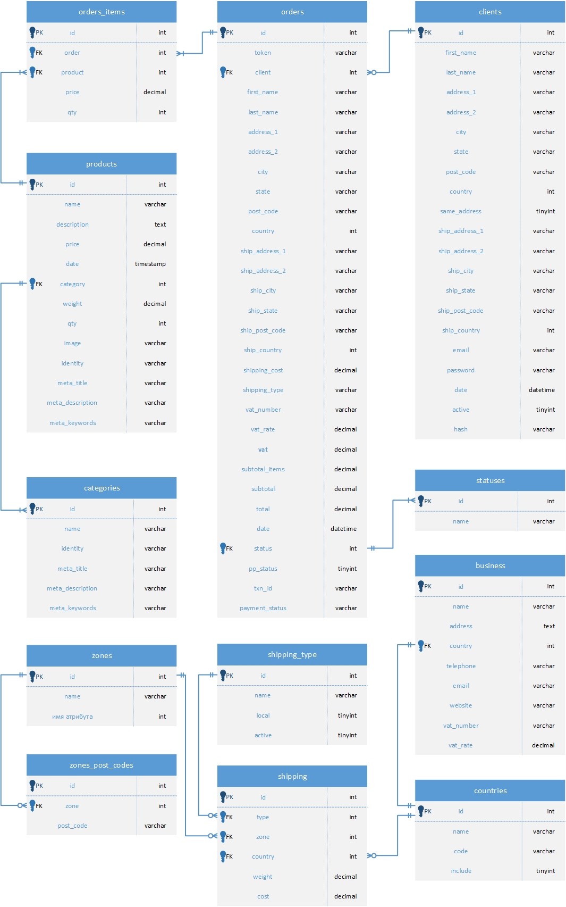

Рисунок 1 – ER-модель

В таблице 2 представлен словарь данных – подробное описание всех свойств сущностей.

Таблица 2 – Словарь данных интернет-магазина



|  |  |  |  |  |  |  |
| --- | --- | --- | --- | --- | --- | --- |
| Сущность orders | | | | | | |
| Ключ | Поле | Обязательное | | Примечание | | |
| Первичный | id | Да | | Идентификатор доставки | | |
|  | token | Да | |  | | |
| Внешний | client | Да | | Идентификатор пользователя | | |
|  | first_name | Да | | Имя пользователя | | |
|  | last_name | Да | | Фамилия пользователя | | |
|  | address_1 | Да | | Платежный адрес | | |
|  | address_2 | Нет | | Дополнительный платежный адрес | | |
|  | city | Да | | Город | | |
|  | state | Да | | Область | | |
|  | post_code | Да | | Почтовый индекс | | |
|  | country | Да | | Страна | | |
|  | ship_address_1 | Нет | | Адрес доставки | | |
|  | ship_address_2 | Нет | | Дополнительный адрес доставки | | |
|  | ship_city | Нет | | Город доставки | | |
|  | ship_state | Нет | | Область доставки | | |
|  | ship_post_code | Нет | | Почтовый индекс доставки | | |
|  | ship_country | Нет | | Страна доставки | | |
|  | shipping_cost | Да | | Стоимость доставки | | |
|  | shipping_type | Нет | | Тип доставки | | |
|  | vat_number | Нет | | Номер налогоплательщика | | |
|  | vat_rate | Нет | | Процент НДС | | |
|  | vat | Да | | НДС всего | | |
|  | subtotal_items | Да | | Стоимость товаров без НДС | | |
|  | subtotal | Да | | Стоимость покупок и доставки, не включая НДС | | |
|  | total | Да | | Стоимость заказа, включая НДС | | |
|  | date | Да | | Дата заказа | | |
| Внешний | status | Да | | Статус заказа  Внешний ключ к сущности statuses | | |
|  | pp_status | Да | | Статус оплаты | | |
|  | txn_id | Нет | | Идентификатор транзакции PayPal | | |
|  | payment_status | Нет | | Статус оплаты PayPal | | |

Продолжение таблицы 2

|  |  |  |  |
| --- | --- | --- | --- |
| Сущность orders_items | | | |
| Ключ | Поле | Обязательное | Примечание |
| Первичный | id | Да | Идентификатор заказанного товара |
| Внешний | order | Да | Идентификатор заказа  Внешний ключ к сущности orders |
| product | Да | Идентификатор товара  Внешний ключ к сущности products |
|  | price | Да | Стоимость товара |
|  | qty | Да | Количество товара |
| Сущность products | | | |
| Ключ | Поле | Обязательное | Примечание |
| Первичный | id | Да | Идентификатор товара |
|  | name | Да | Наименование |
|  | description | Да | Описание |
|  | price | Да | Цена |
|  | date | Да | Дата добавления в базу данных |
| Внешний | category | Да | Идентификатор категории  Внешний ключ к таблице categories |
|  | weight | Нет | Вес |
|  | qty | Да | Количество на складе |
|  | image | Нет | Имя файла с изображением товара, находящееся на сервере |
|  | identity | Да | Идентификатор URL |
|  | meta_title | Да | Мета заголовок |
|  | meta_description | Да | Мета описание |
|  | meta_keywords | Да | Мета ключевые слова |
| Сущность categories | | | |
| Ключ | Поле | Обязательное | Примечание |
| Первичный | id | Да | Идентификатор категории |
|  | name | Да | Наименование |
|  | identity | Да | Идентификатор URL |
|  | meta_title | Да | Мета заголовок |
|  | meta_description | Да | Мета описание |
|  | meta_keywords | Да | Мета ключевые слова |

Продолжение таблицы 2

|  |  |  |  |
| --- | --- | --- | --- |
| Сущность statuses | | | |
| Ключ | Поле | Обязательное | Примечание |
| Первичный | id | Да | Идентификатор статуса |
|  | name | Да | Наименование |
| Сущность zones | | | |
| Ключ | Поле | Обязательное | Примечание |
| Первичный | id | Да | Идентификатор зоны доставки |
|  | name | Да | Наименование |
| Сущность zones_post_codes | | | |
| Ключ | Поле | Обязательное | Примечание |
| Первичный | id | Да | Идентификатор почтового индекса |
|  | name | Да | Наименование |
| Сущность shipping_type | | | |
| Ключ | Поле | Обязательное | Примечание |
| Первичный | id | Да | Идентификатор типа доставки |
|  | name | Да | Наименование |
|  | local | Да | Флаг: если 1, то тип доставки доступен только внутри страны, если 0, то по всему миру |
|  | active | Да | Флаг активности типа доставки |
| Сущность shipping | | | |
| Ключ | Поле | Обязательное | Примечание |
| Первичный | id | Да | Идентификатор доставки |
| Внешний | type | Да | Тип доставки  Внешний ключ к сущности shipping_type |
| Внешний | zone | Да | Зона доставки Внешний ключ к сущности zones |
| Внешний | country | Да | Страна доставки |
|  | weight | Да | Лимит веса |
|  | cost | Да | Стоимость доставки по верхней границе лимита веса |
| Сущность countries | | | |
| Ключ | Поле | Обязательное | Примечание |
|  | id | Да | Идентификатор страны |
|  | name | Да | Наименование |
|  | code | Да | Код страны |
|  | include | Да | Флаг доступности страны для доставки |

Продолжение таблицы 2

|  |  |  |  |
| --- | --- | --- | --- |
| Сущность business | | | |
| Ключ | поле | Обязательное | Примечание |
| Первичный | id | Да | Идентификатор бизнес-профиля |
|  | name | Да | Наименование компании |
|  | address | Да | Адрес компании |
| Внешний | country | Да | Страна Внешний ключ к сущности countries |
|  | telephone | Да | Контактный номер телефона |
|  | email | Да | Адрес электронной почты |
|  | website | Да | Адрес интернет-магазина |
|  | vat_number | Нет | Номер налогоплательщика |
|  | vat_rate | Да | Процент НДС |

2.2 Разработка схемы сайта

Структура сайта – это система расположения страниц сайта по четко сформулированной логической схеме, структуру можно обозначить, как иерархию всех страниц сайта, их принадлежность к тем или иным каталогам и папкам.

В тезисах структуру сайта можно охарактеризовать следующим образом:

* где находится пользователь в данный момент (страница входа);
* куда пользователь может попасть (переход по страницам);
* взаимосвязь между категориями страниц.

В ходе изучения предметной области и проектирования структуры информационной системы были разработаны две структурные схемы веб-сайта:

* для клиентской стороны;
* для администраторов.

Схема графической интерпретации иерархии сайта для пользовательской стороны сайта изображена на рисунке 2.

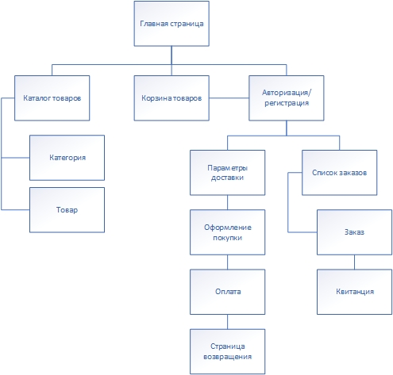

Рисунок 2 – Схема структуры сайта пользовательской стороны

На схеме видно, что после перехода на главную страницу сайта, пользователю дается возможность перехода на три основных страницы:

* каталог товаров;
* корзина товаров;
* страница авторизации и регистрации.

В каталоге товаров пользователь имеет возможность просмотра списка товаров, соответствующего этой категории и просмотр страницы выбранного товара, где расположено его подробное описание. Неавторизованный пользователь может добавлять товар в корзину и просматривать ее, но что бы перейти к оформлению покупок пользователю необходимо авторизоваться в системе. Перед тем как попасть на страницу оплаты пользователю нужно заполнить всю необходимую для доставки информацию.

После оплаты пользователь попадает на страницу возвращения, где ему отображается список оплаченных покупок. Чтобы просмотреть список заказов и квитанции к соответствующим заказам существует страница «Список заказов».

Схема графической интерпретации для стороны администраторов представлена на рисунке 3.

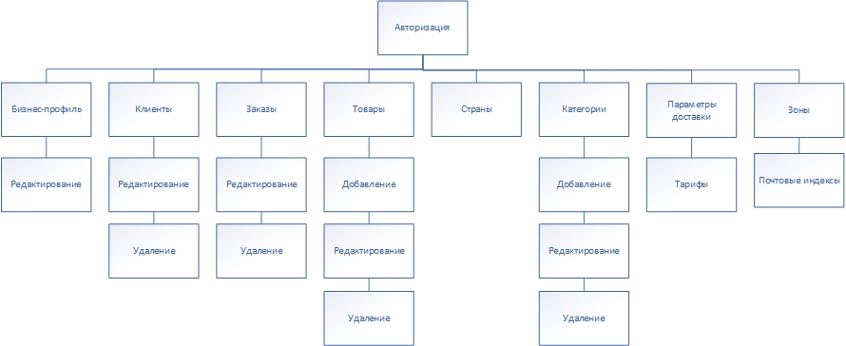

Рисунок 3 – Схема структуры сайта для администраторской стороны

Авторизовавшись администратором в системе, имеется возможность попасть на восемь страниц, необходимых для управления контентом веб-сайта.

2.3 Разработка дизайн макета страниц сайта

‒ Дизайн макет каталога товаров

Весь сайт разделен на две части: с левой стороны расположена корзина товаров, в которой содержится информация о количестве товара, его стоимости без учета НДС и доставки, а также список всех категорий, присутствующих в системе, на правой стороне находится основной контент сайта, он может меняться в зависимости текущего местоположения пользователя. Дизайн макет каталога товаров веб-сайта представлен на рисунке 4.

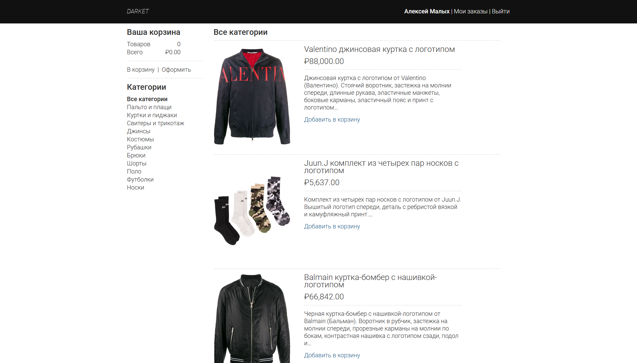

Рисунок 4 – Дизайн макет каталога товаров

‒ Дизайн макет страницы товара

Страница товаров (рисунок 5) включает в себя полное описание товара, его стоимость и кнопку добавления товара в корзину.

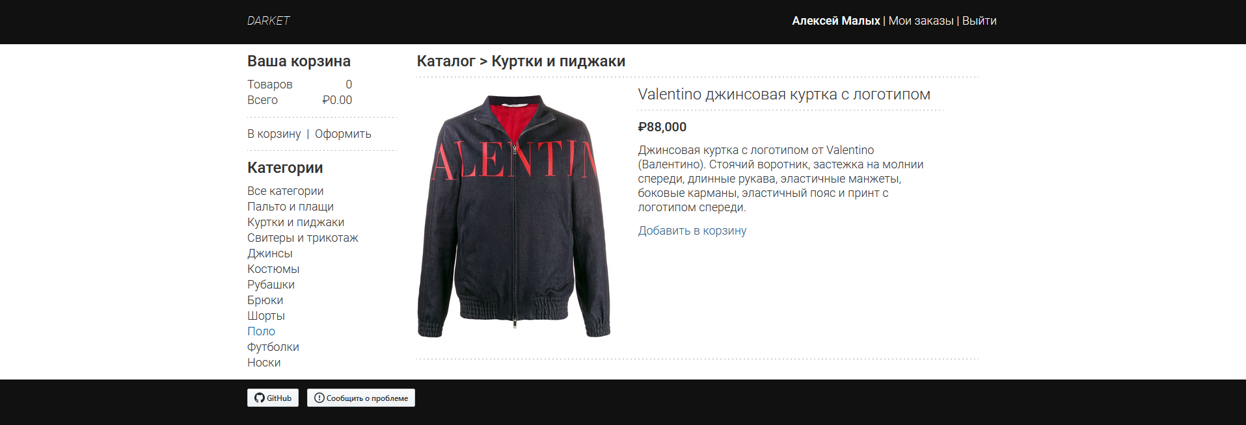

Рисунок 5 – Дизайн макет страницы товаров

‒ Дизайн макет корзины товаров

Страница корзины товаров представлена в виде таблицы, в которой отображается наименование товара, его количество, стоимость добавленного товара и кнопка удаления товара из корзины. Также, здесь присутствует кнопка для перехода на следующий шаг – оформление покупок.

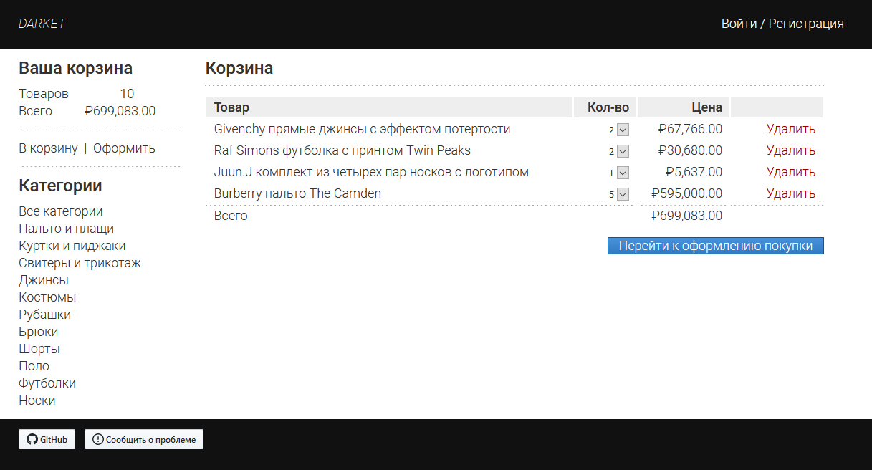

Рисунок 6 – Дизайн макет страницы корзины товаров

‒ Дизайн макет страницы регистрации и авторизации

На странице (рисунок 5) присутствует две формы: одна для регистрации, другая для авторизации. На форме авторизации есть два поля ввода для адреса электронной почты, пароля пользователя, а также кнопка «Войти». На форме авторизации существует пять полей для ввода: имени, фамилии, адреса электронной почты, пароля и его подтверждения, и кнопка для отправки формы.

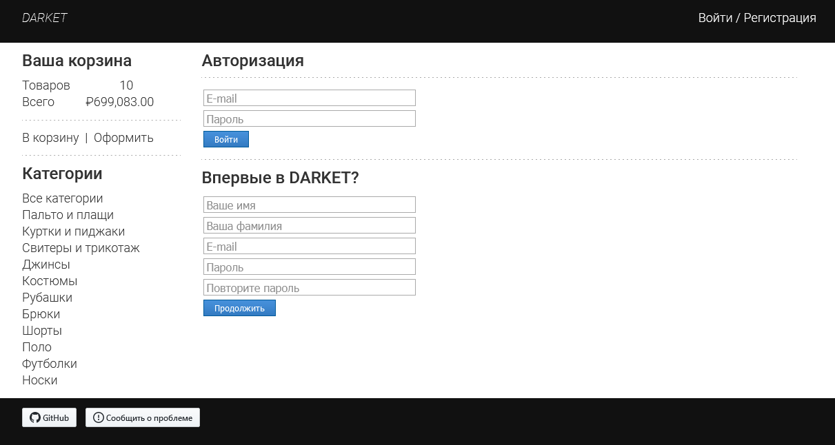

Рисунок 7 – Дизайн макет страницы регистрации и авторизации

‒ Дизайн макет страницы ввода контактной информации

Страница ввода контактной информации необходима для ввода пользователем информации, необходимой для доставки покупок. На форме присутствуют поля ввода:

* имя;
* фамилия;
* страна;
* город;
* область;
* адрес;
* дополнительный адрес;
* почтовый индекс.

Кнопка «Продолжить» ведет пользователя на страницу оформления покупок. Пользователь имеет возможность выбрать другой адрес для доставки товаров. Дизайн макет страницы контактной информации представлена на рисунке 8.

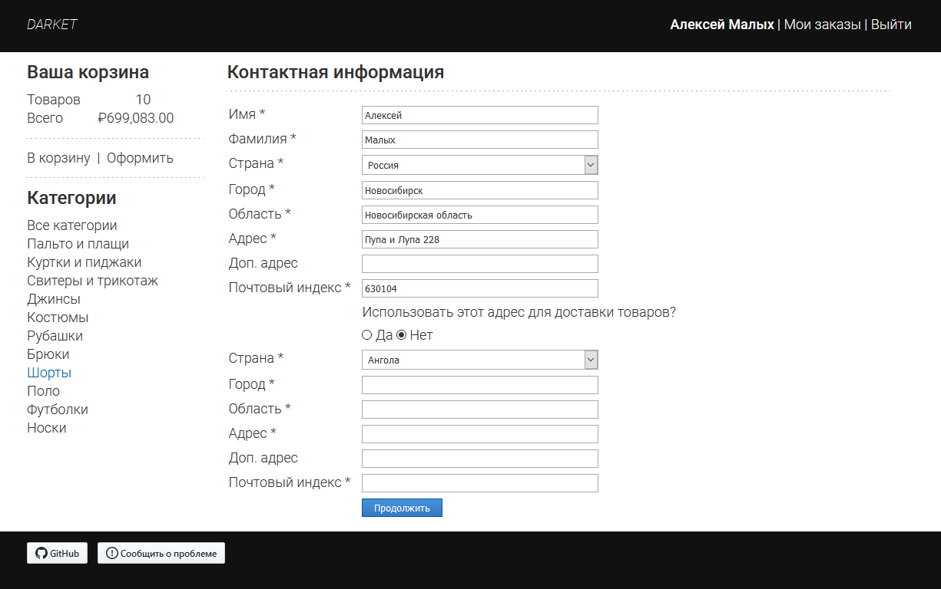

Рисунок 8 – Дизайн макет страницы ввода контактной информации

‒ Дизайн макет страницы оформления покупок

Страница оформления покупок (рисунок 9) представлена в виде таблицы, как и страница корзины товаров, но здесь также можно выбрать тип доставки. Чтобы изменить заказ (удалить товар, или изменить его количество) существует кнопка «Изменить заказ», которая перенесет пользователя на страницу корзины товаров. Кнопка «Оплатить» перенесет пользователя в электронную дебетовую платежную систему PayPal для дальнейшей оплаты покупок.

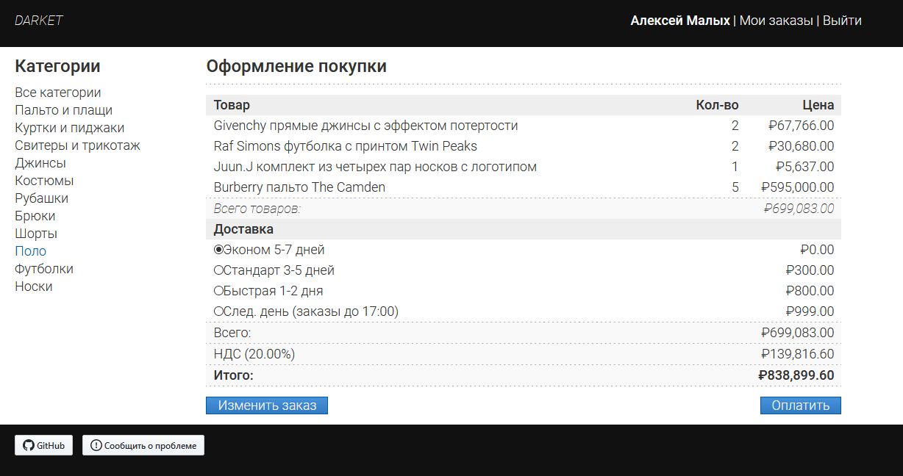

Рисунок 9 – Дизайн макет страницы оформления покупок

‒ Дизайн макет страницы списка заказов

Данная страница представлена в виде таблицы, которая позволяет отслеживать текущие заказы, сделанные ранее. В таблице отображается номер заказа, дата, статус заказа, полная стоимость сделанного заказа и есть возможность просмотреть квитанцию, по нажатию кнопки «Открыть» в столбце «Квитанция». Дизайн макет страницы списка заказов представлен на рисунке 10.

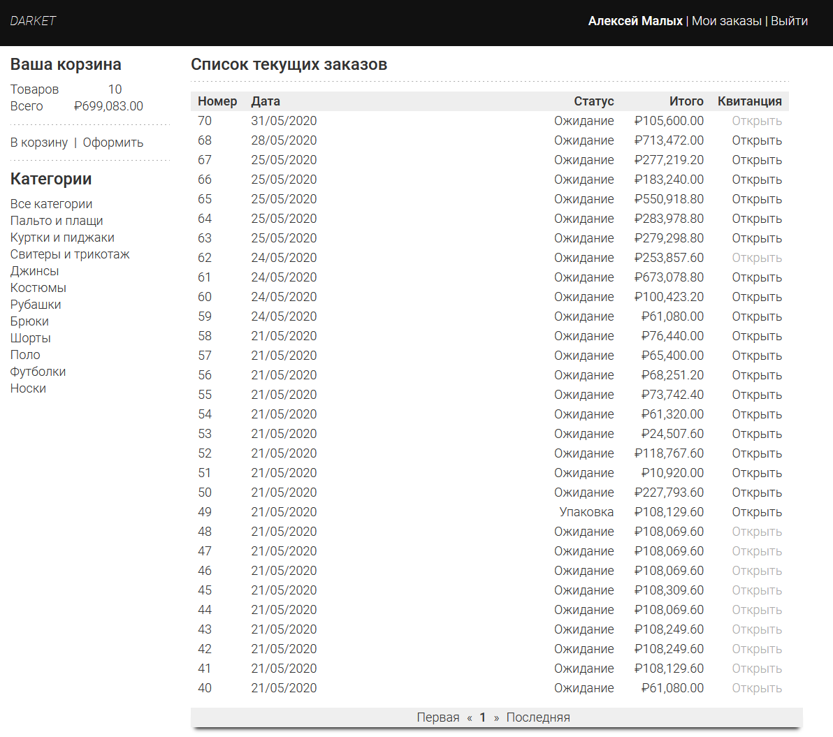

Рисунок 10 – Дизайн макет страницы списка заказов

‒ Дизайн макет квитанции

На странице квитанции присутствует информация:

* о клиенте. Платежный адрес, адрес доставки и полное имя клиента, совершившего заказ.
* о интернет магазине. Наименование магазина, полный адрес главного офиса, контактный номер телефона, адрес электронной почты для связи с администрацией, адрес интернет-магазина, регистрационный номер налогоплательщика.
* об оплаченном заказе. Номер заказа, дата и таблица со списком оплаченных покупок.

Также в нижней части квитанции есть кнопка «Печать», позволяющая распечатать данный документ. Дизайн макет квитанции изображен на рисунке 11.

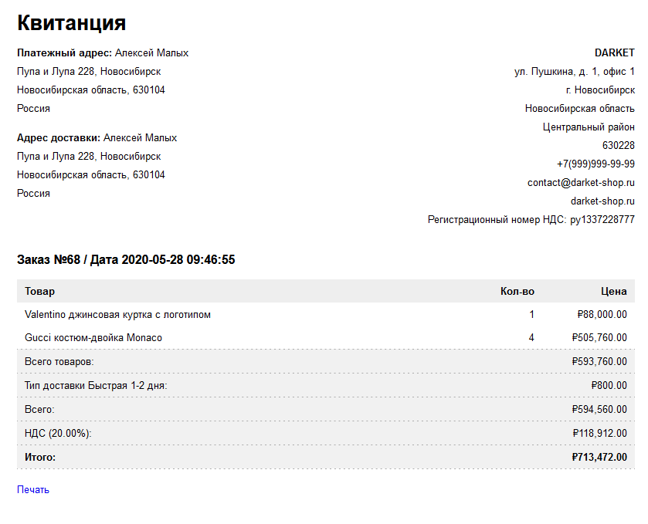

Рисунок 11 – Дизайн макет квитанции

‒ Дизайн макет страницы возвращения

Страница возвращения открывается пользователю после возвращения с веб-сайта PayPal (после оплаты). На этой странице отображается сообщение, что заказ был успешно получен и принят в обработку. Также отображается список оплаченных покупок и на какой адрес они будут отправлены после обработки. Дизайн макет страницы возвращения изображен на рисунке 12.

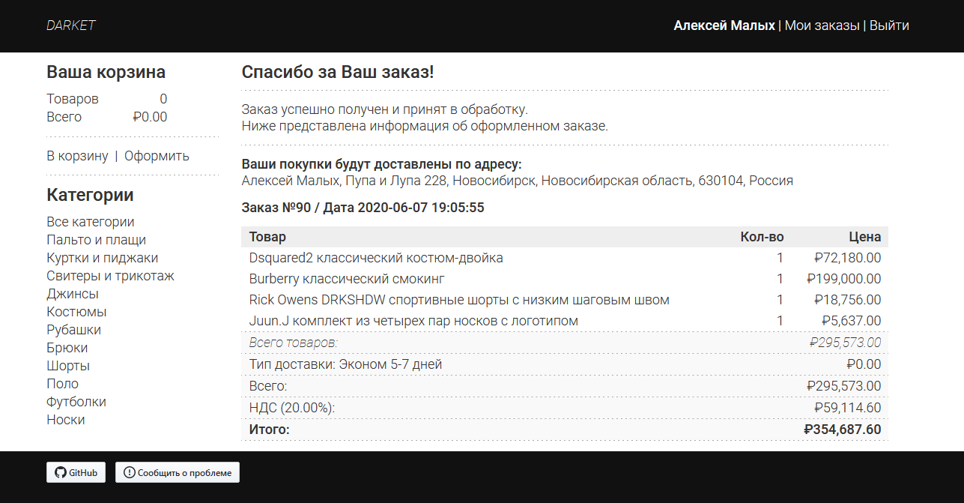

Рисунок 12 – Дизайн макет страницы возвращения

‒ Дизайн макет страницы авторизации в систему управления содержанием

На странице авторизации (рисунок 13) администраторов есть всего два поля: логин и пароль, и кнопка отправки формы на сервер.

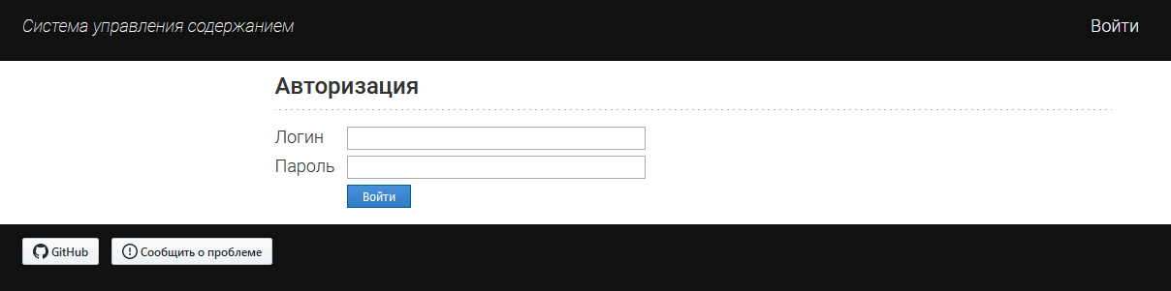

Рисунок 13 – Дизайн макет страницы авторизации администраторов

‒ Дизайн макет страницы управления информацией о товарах

На странице управления товарами (рисунок 14) присутствует поле ввода, кнопка «Найти» - для поиска товаров в системе по названию или идентификатору. Чтобы добавить новый товар существует кнопка «Добавить новый товар». Список всех товаров представлен в виде таблицы, в которой отображается: идентификатор товара, его наименование и кнопка «Удалить» - для удаления товара из системы, кнопка «Изменить» - для редактирования информации о товаре.

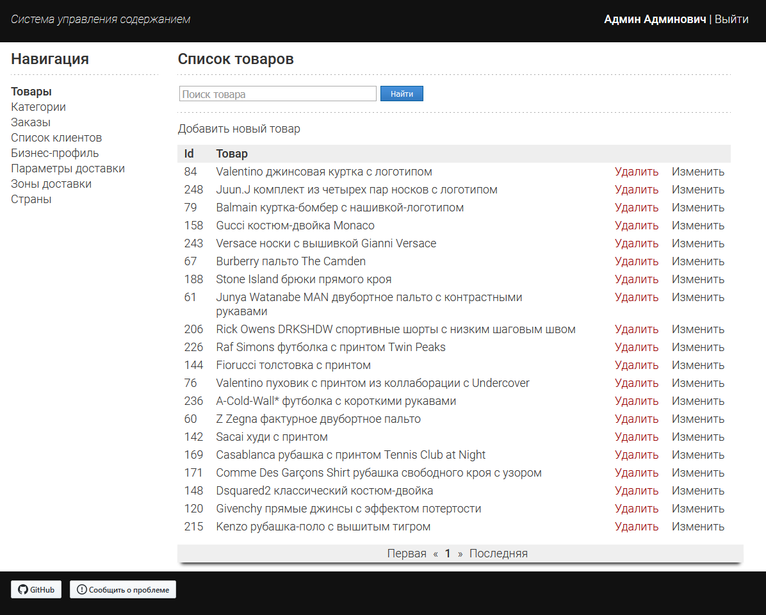

Рисунок 14 – Дизайн макет страницы управления товарами

‒ Дизайн макет страницы добавления нового товара

На данной странице присутствует выпадающее меню для выбора категории товара и поля ввода:

* название товара;
* описание;
* цена;
* вес;
* количество;
* идентификатор URL;
* мета заголовок;
* мета описание;
* мета ключевые слова.

Для загрузки изображения товара существует кнопка «Обзор». Чтобы добавить товар необходимо нажать на кнопку «Добавить». Дизайн макет страницы добавления нового товара представлен на рисунке 15.

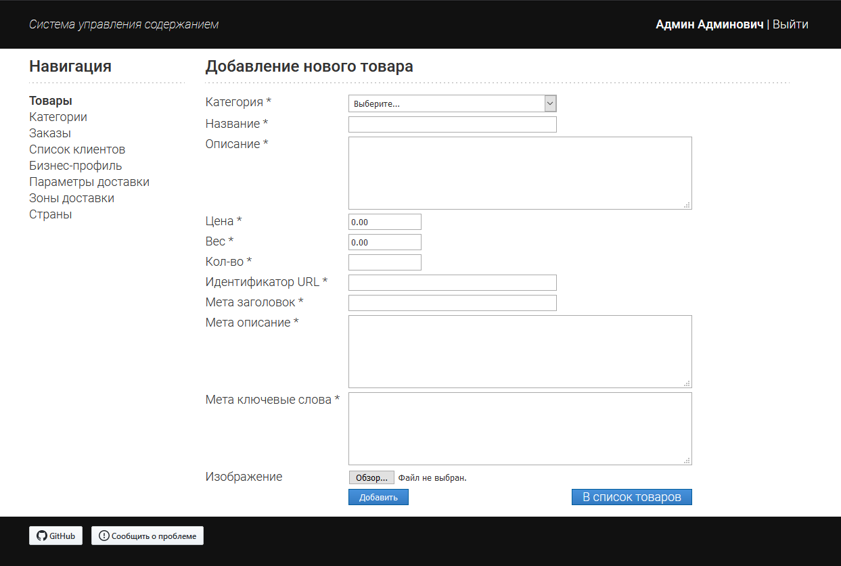

Рисунок 15 – Дизайн макет страницы добавления нового товара

‒ Дизайн макет страницы редактирования информации о товаре

Страница редактирования информации о товаре идентична с страницей добавления нового товара, за исключением некоторых отличий:

* отличается заголовок страницы;
* все поля и выпадающее меню заполнены на основе данных, записанных в базе данных;
* вместо кнопки «Добавить» есть кнопка «Изменить».

Дизайн макет этой страницы отображен на рисунке 16.

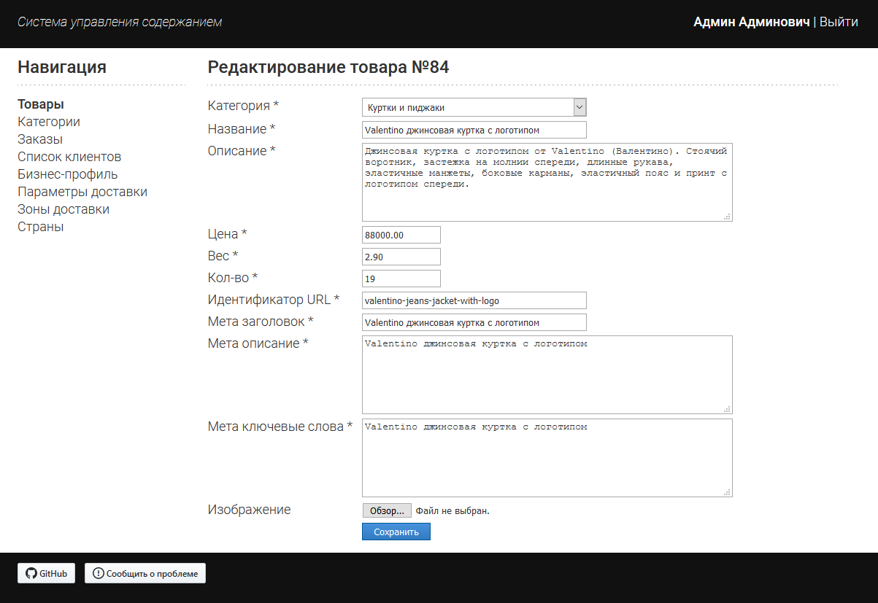

Рисунок 16 – Дизайн макет страницы редактирования информации о товаре

‒ Дизайн макет страницы управления информацией о категориях

Страница управления категориями идентична странице управления товарами за исключением того, что здесь нету поиска. Дизайн макет страницы управления категориями представлен на рисунке 17.

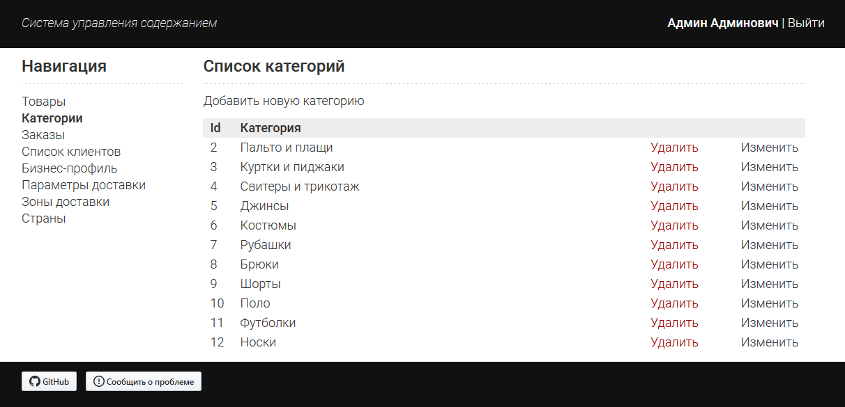

Рисунок 17 – Дизайн макет страницы управления информацией о категориях

‒ Дизайн макет страницы добавления новой категории

На данной странице (рисунок 18) есть кнопка «Добавить» и пять полей ввода, представленных ниже.

* название категории;
* идентификатор URL;
* мета заголовок;
* мета описание;
* мета ключевые слова.

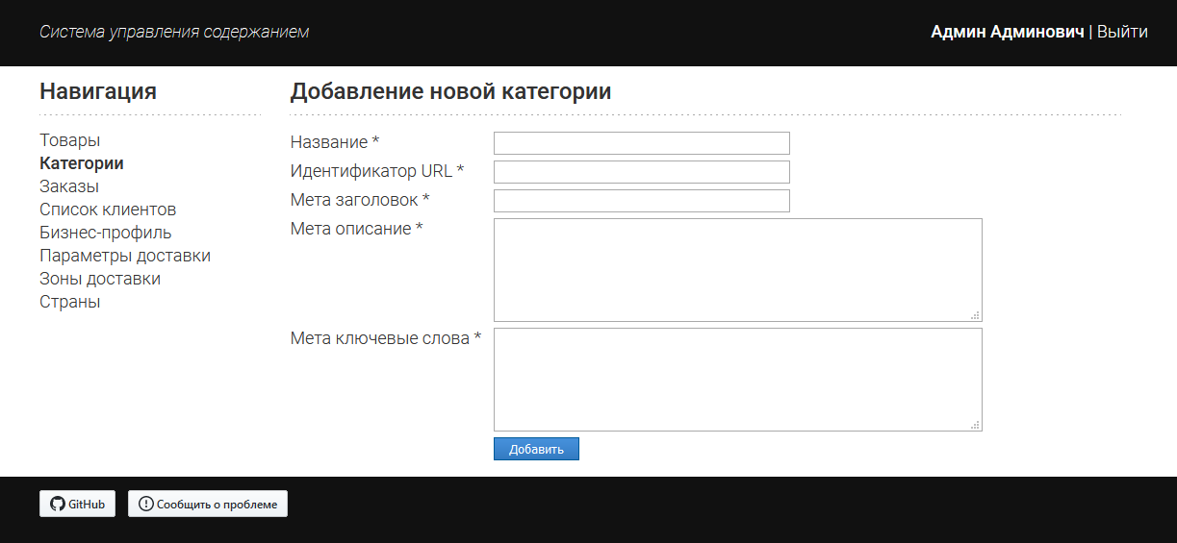

Рисунок 18 – Дизайн макет страницы добавления новой категории

‒ Дизайн макет страницы редактирования информации о категориях

Данная страница (рисунок 19) содержит в себе все то же самое, что и страница добавления новой категории, отличается только заголовком страницы и кнопкой, позволяющей отправить форму на сервер.

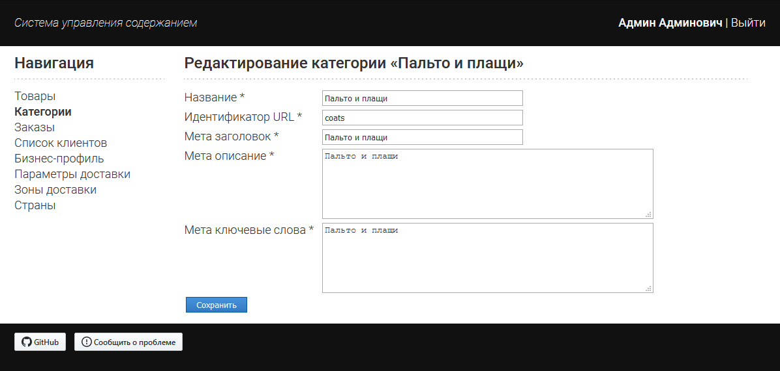

Рисунок 19 – Дизайн макет страницы редактирования информации о категории

‒ Дизайн макет страницы управления заказами

На данной странице присутствует поле ввода, кнопка «Найти», позволяющей произвести поиск по идентификатору заказа в системе, а также таблица, в которой отображается информация о заказах и кнопки «Удалить» и «Открыть», меню навигации по страницам. Дизайн макет страницы управления заказами представлен на рисунке 20.

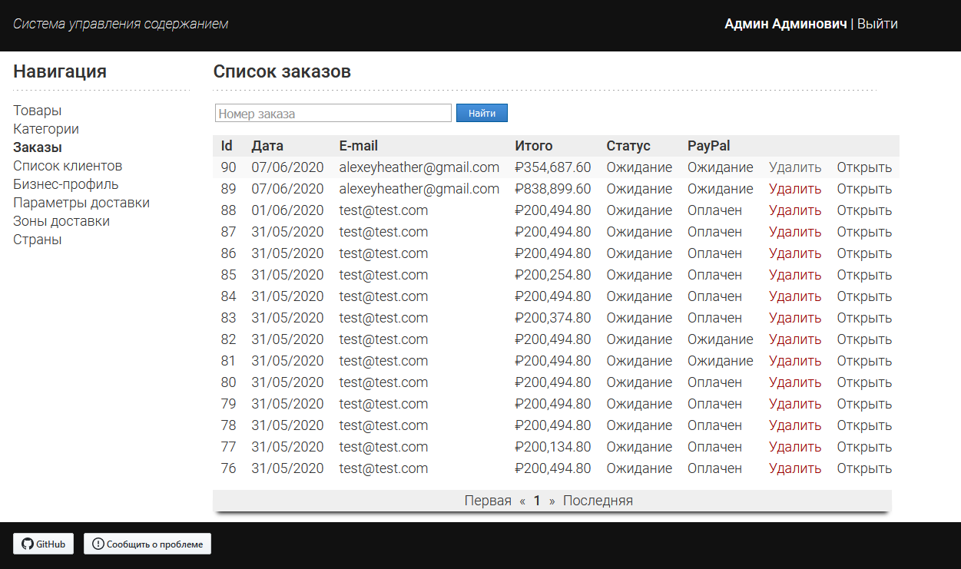

Рисунок 20 – Дизайн макет страницы управления заказами

‒ Дизайн макет страницы редактирования заказа

На странице редактирования заказа в таблице отображается полная информация об выполненном пользователем заказе. Также здесь присутствует выпадающее меню для выбора статуса заказа и поле ввода для возможности добавления примечаний к заказу. Для открытия квитанции заказа существует кнопка «Квитанция», чтобы сохранить изменения есть кнопка «Сохранить» в нижней части страницы. Страница редактирования заказа представлена на рисунке 21.

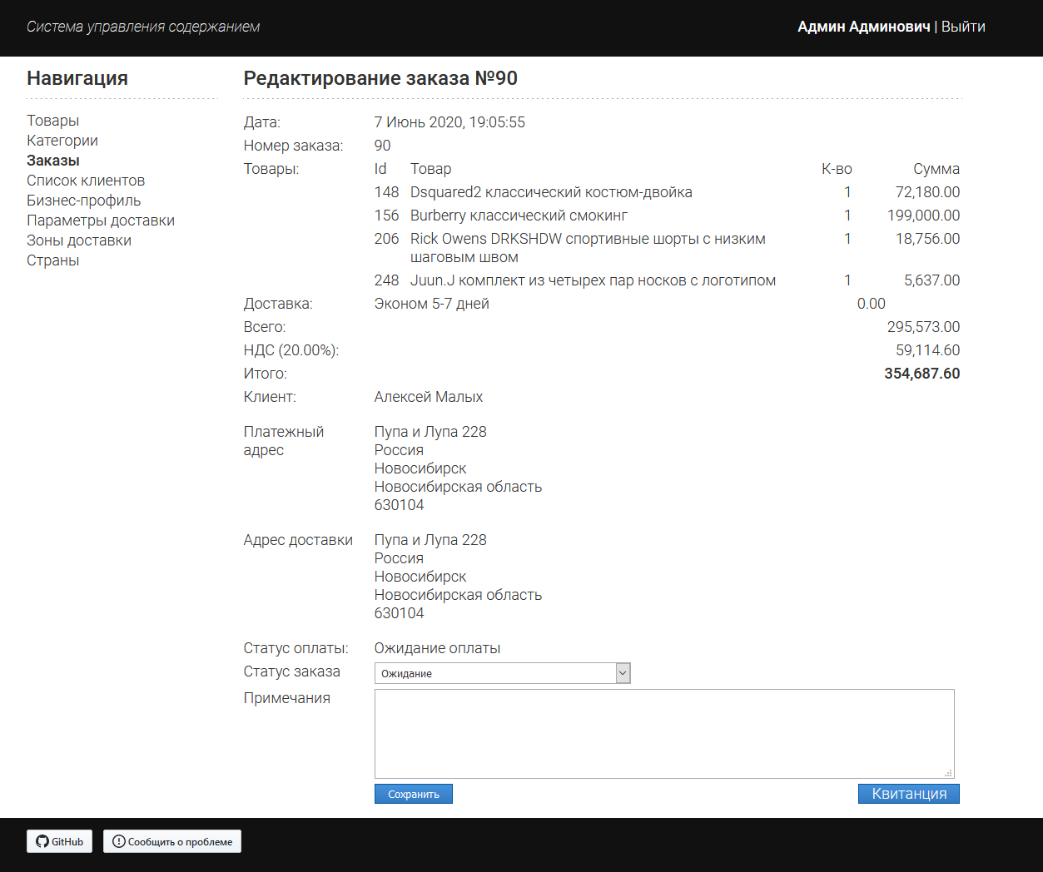

Рисунок 21 – Дизайн макет страницы редактирования заказа

‒ Дизайн макет страницы управления пользователями

На данной странице (рисунок 22) присутствует поле ввода, кнопка «Найти» для осуществления поиска пользователей по их имени или адресу электронной почты. Сам список представлен в виде таблицы, содержащей в себе полное имя, адрес электронной почты и кнопки «Удалить» и «Изменить».

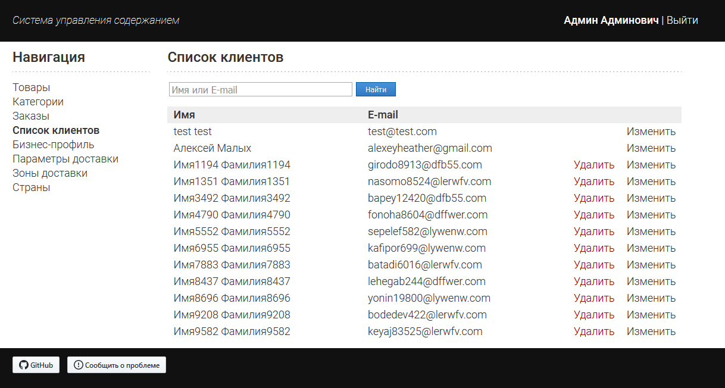

Рисунок 22 – Дизайн макет страницы управления пользователями

‒ Дизайн макет страницы редактирования информации о пользователе

На странице редактирования информации о пользователе есть поля для редактирования личной информации, такой как:

* имя;
* фамилия;
* адрес электронной почты.

И две пары полей для двух типов адреса – платежного адреса и адреса доставки:

* адрес;
* дополнительный адрес;
* страна;
* город;
* область;
* почтовый индекс.

Дизайн макет данной страницы изображен на рисунке 23.

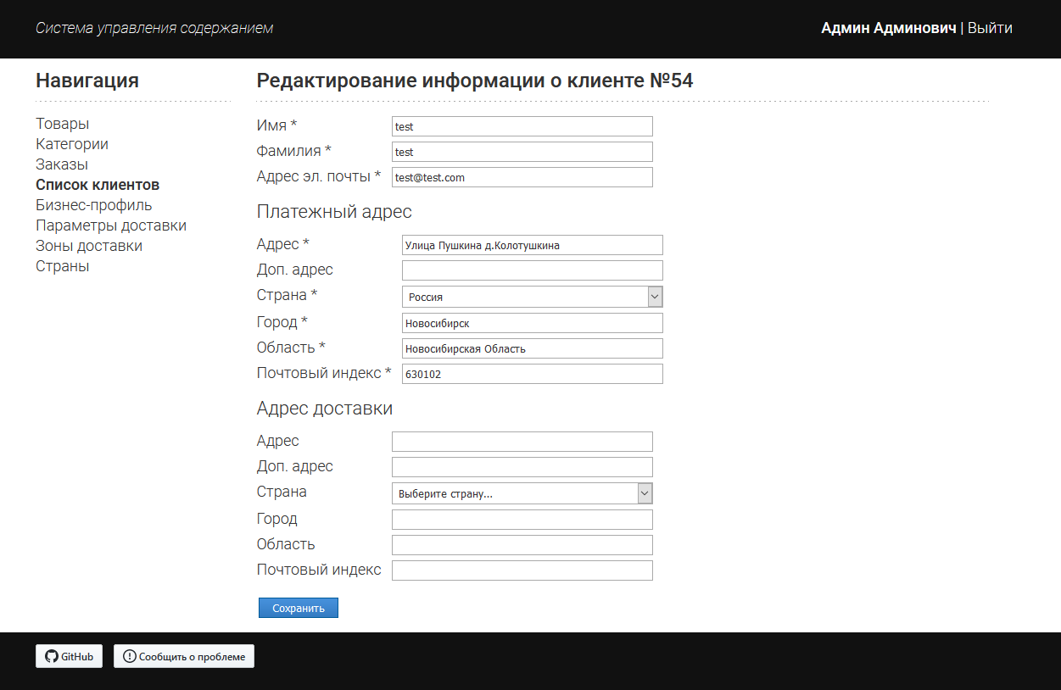

Рисунок 23 – Дизайн макет страницы редактирования информации о пользователе

‒ Дизайн макета страницы редактирования бизнес-профиля

На данной странице (рисунок 24) располагается выпадающее меню для выбора страны, в которой работает интернет-магазин, кнопка «Сохранить» для сохранения изменений и поля для ввода:

* имени компании;
* адреса главного офиса;
* контактного номера телефона;
* адреса электронной почты;
* адреса интернет-магазина;
* процента НДС;
* номера налогоплательщика НДС.

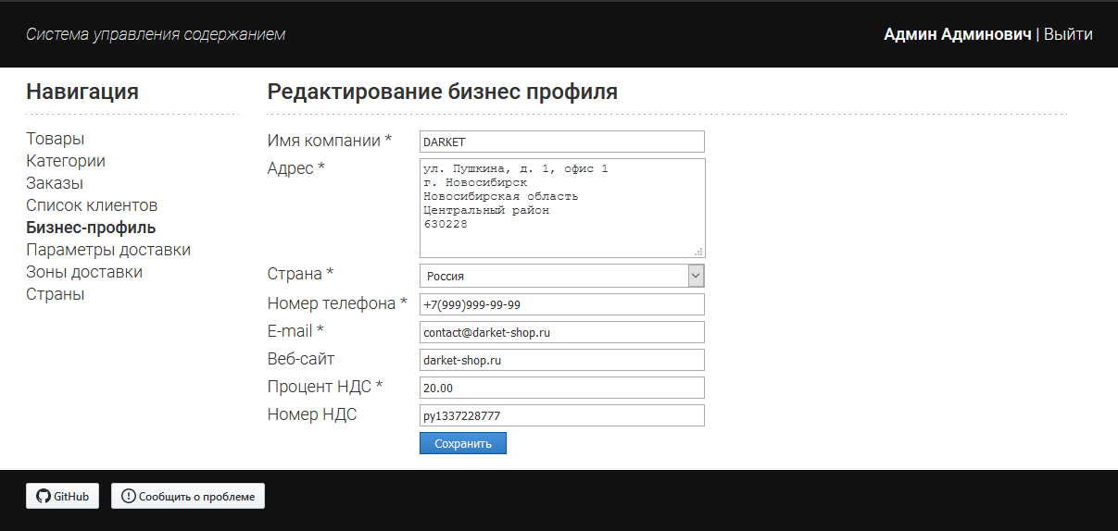

Рисунок 24 – Дизайн макет страницы редактирования бизнес-профиля

‒ Дизайн макет страницы управления параметрами доставки

Страница управления параметрами доставки содержит в себе:

* поле ввода и кнопку «Добавить», для осуществления добавления нового типа доставки;
* таблицу, содержащую в себе информацию о локальных и международных типах доставки.

Также в таблице присутствуют кнопки:

* флага активности текущего типа доставки (Да/Нет);
* «Клонировать», позволяющая создать копию типа доставки;
* «Удалить» - для удаления текущего типа доставки.

Дизайн макет данной страницы представлен на рисунке 25.

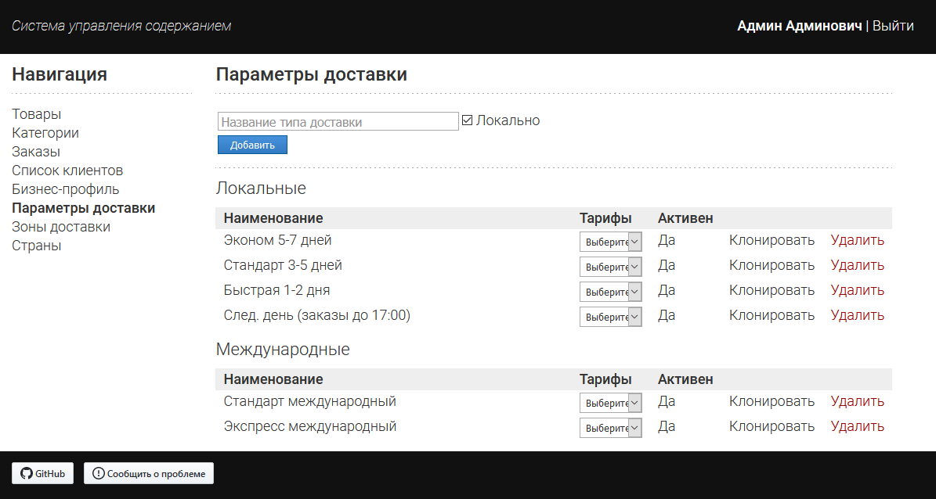

Рисунок 25 – Дизайн макет страницы управления параметрами доставки

‒ Дизайн макет страницы управления тарифами

На данной странице присутствует кнопка «Добавить», два поля для ввода лимита веса и стоимости. Для отображения тарифов используется таблица, в которой присутствует четыре столбца:

* нижняя граница веса;
* верхняя граница веса;
* стоимость за тариф, который основан на диапазоне веса.

Дизайн макет страницы управления тарифами изображен на рисунке 26.

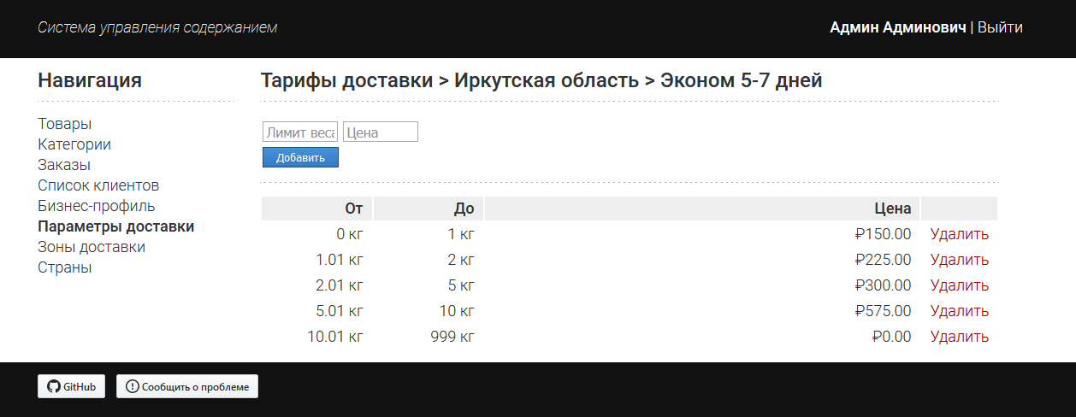

Рисунок 26 – Дизайн макет страницы управления тарифами

‒ Дизайн макет страницы управления зонами доставки

На странице управления зонами доставки (рисунок 27) есть поле ввода и кнопка «Добавить», необходимые для добавления новой зоны доставки в систему.

Список уже существующих зон доставки осуществлен в виде таблицы, в которой отображается список почтовых индексов для конкретной зоны и кнопки «Открыть» и «Удалить».

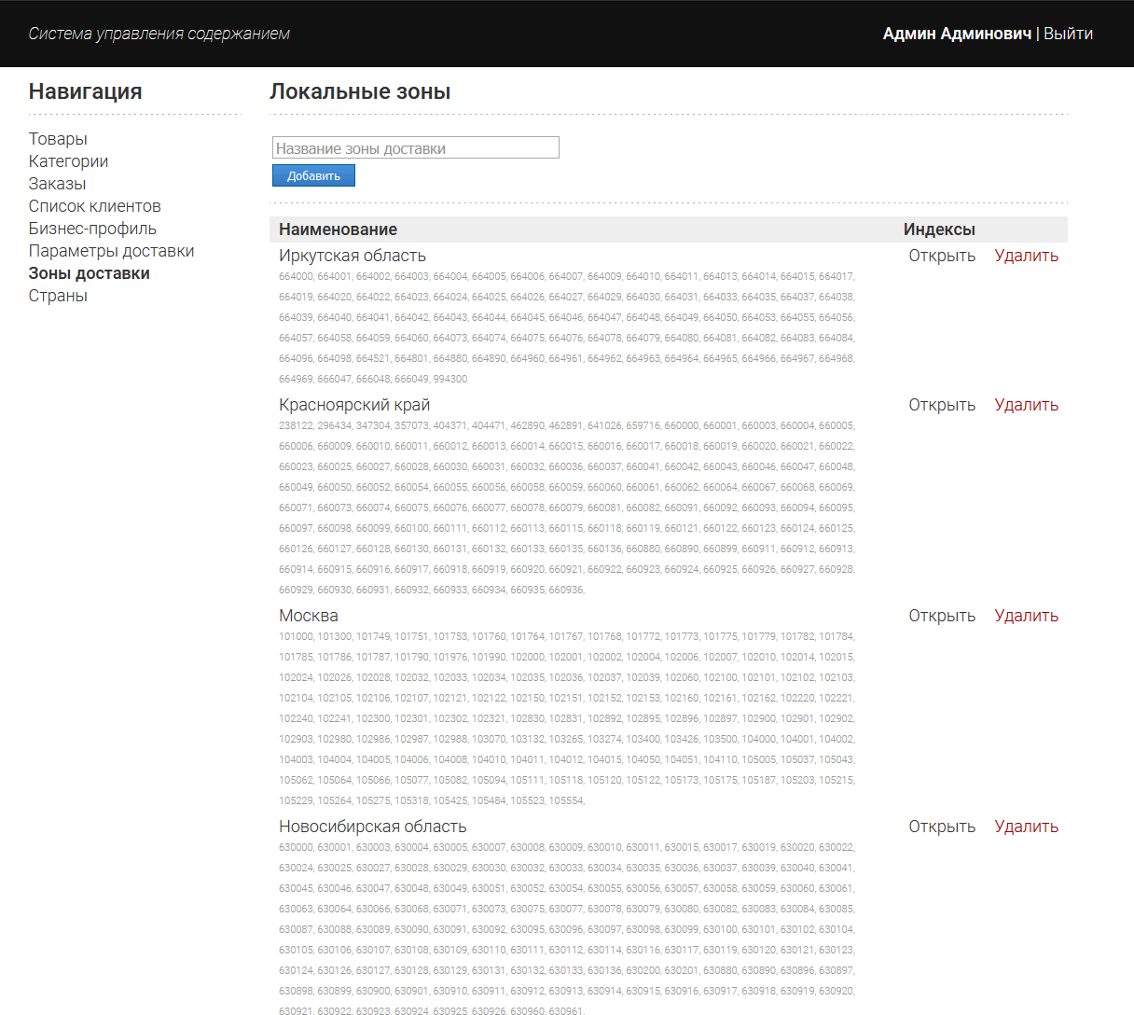

Рисунок 27 – Дизайн макет страницы управления зонами доставки

‒ Дизайн макет страницы управления почтовыми индексами

Здесь присутствует поле ввода и кнопка «Добавить» для добавления нового индекса выбранной зоны доставки. Список почтовых индексов (рисунок 28) представлен в виде таблицы, в которой есть кнопка «Удалить», необходимая для удаления выбранного почтового индекса.

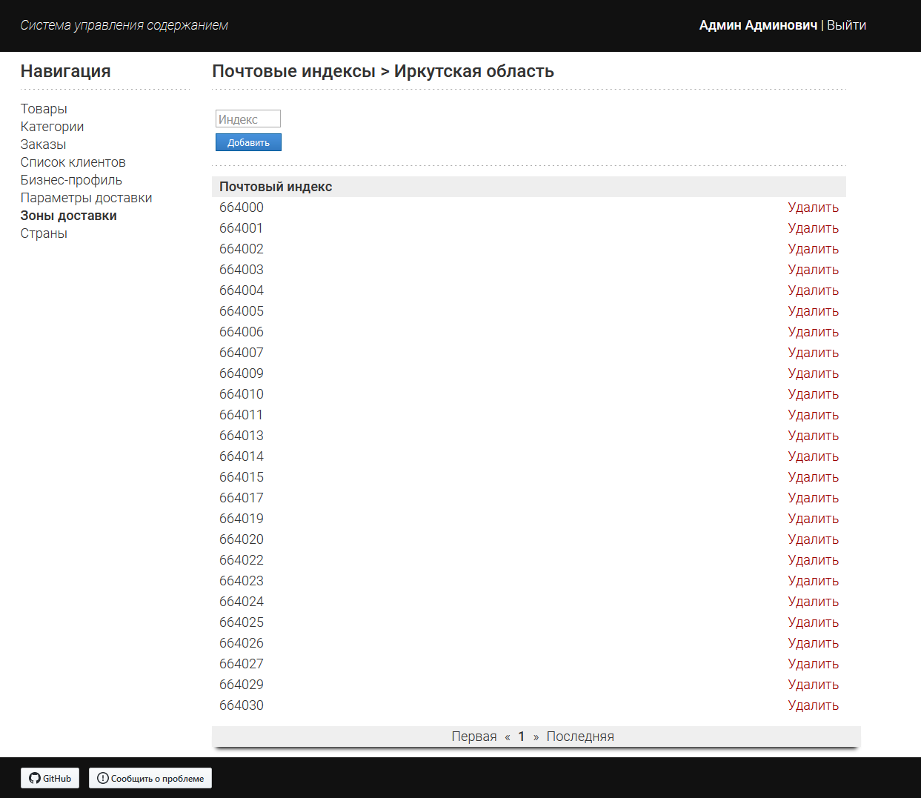

Рисунок 28 – Дизайн макет страницы управления почтовыми индексами

‒ Дизайн макет страницы управления информацией о странах

Данная страница представлена в виде таблицы для отображения списка всех стран в системе со столбцами:

* наименование страны;
* флаг активности (Да/Нет);
* столбец с кнопкой «Удалить».

Дизайн макет страницы управления странами представлен на рисунке 29.

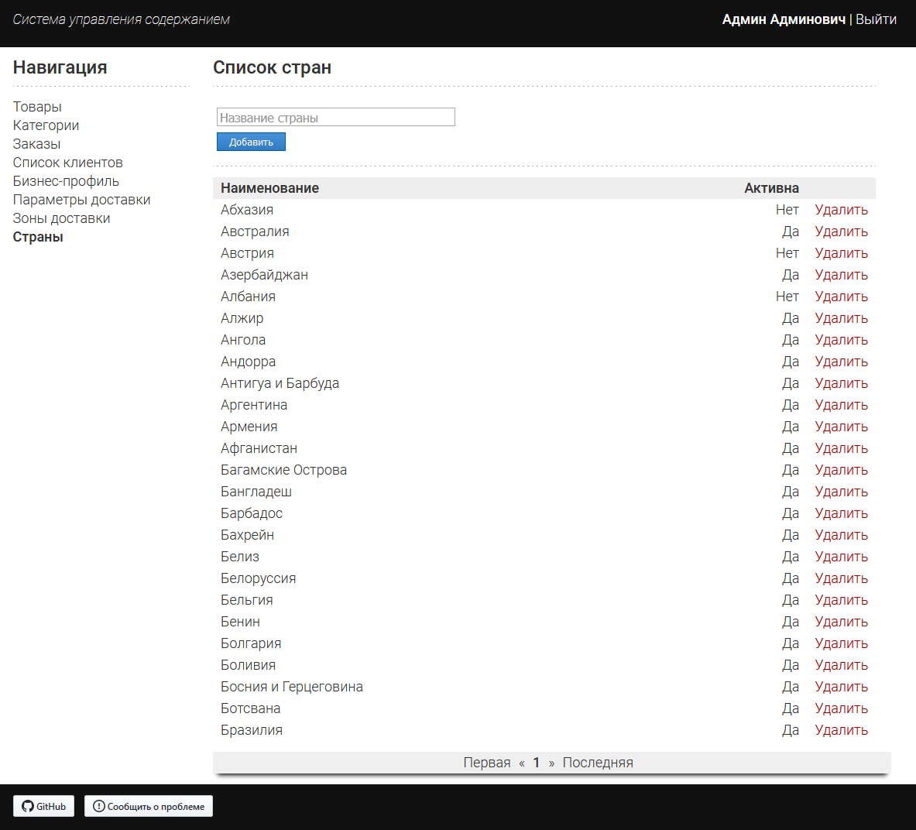

Рисунок 29 – Дизайн макет страницы управления информацией о странах

2.4 Разработка алгоритмов обработки информации

В данной информационной системе присутствует множество алгоритмов взаимодействия с базой данных. Некоторые из основных алгоритмов взаимодействия с базой данных были разработаны в ходе работы над кодированием серверной части веб-приложения:

* алгоритм авторизации в системе (рисунок 30);
* алгоритм формирования заказа (рисунок 31);
* алгоритм добавления новой записи в базу данных, используя интерфейс веб-приложения (рисунок 32).

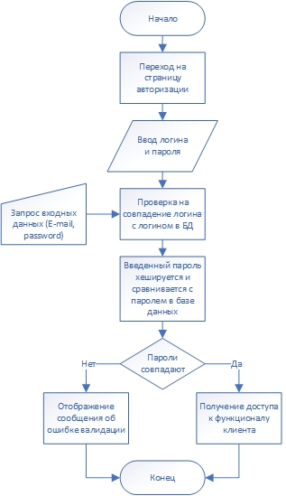

Рисунок 30 – Алгоритм авторизации

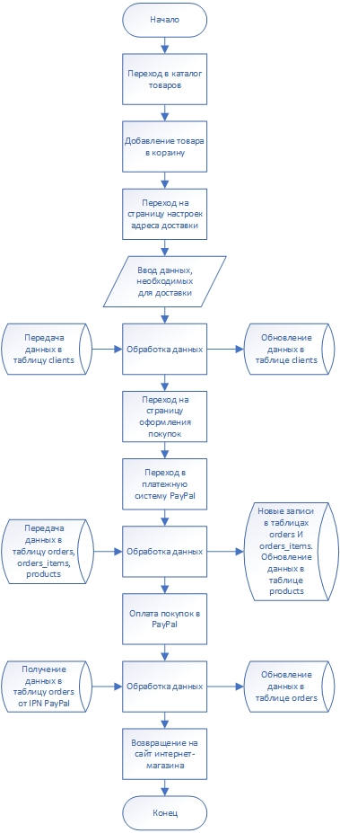

Рисунок 31 – Алгоритм формирования заказа

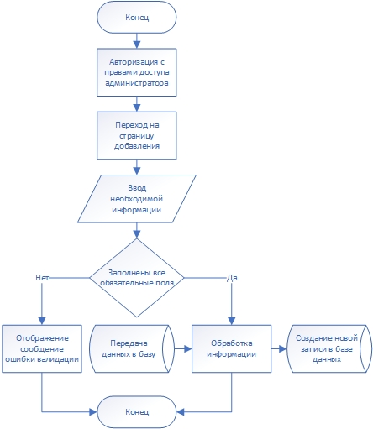

Рисунок 32 – Алгоритм добавления новой записи

2.5 Разработка текстового содержания сайта

Контент сайта – это любая информация, размещенная на нем. Чаще всего под контентом понимается текстовое содержание. Без качественного и регулярно обновляемого контента практически невозможно повысить эффективность онлайн-бизнеса и вывести сайт в топ поисковых рейтингов. Любая информация, которую сайт предлагает пользователю, должна быть полезной. Практика показывает, что откровенно рекламные статьи не пользуются большим доверием у читателей. Но надежный и актуальный контент экспертного типа, который рассказывает обо всех плюсах, минусах и особенностях продукта, услуги или компании, напротив, заставляет людей задерживаться на сайте и, наконец, нажимать кнопку «Купить».

Текстовое содержимое ‒ это информационное содержимое, выраженное в виде текста. Наиболее важная и массовая форма контента сайта (около 80% всей информации в интернете).

Независимо от того, какими бы интеллектуальными ни были алгоритмы поисковых систем, большинство из них, тем не менее, предназначены для анализа текстового контента, присутствующего на страницах ранжированных сайтов. Его качество является важнейшим показателем внутренней оптимизации сайта.

Текстовое содержимое страниц раскрученного веб-ресурса должно обладать способностью «удовлетворять» не только роботов поисковых систем, но и живых посетителей. Для этого он должен быть достаточно объемным, уникальным, актуальным, экспертным, компетентным, полезным, а также правильно оптимизированным для запросов, по которым продвигается веб-страница.

Функции текстового контента:

* продвижение веб-сайта в поисковых системах;
* привлечение пользователей поисковиков на сайт;
* преобразование посетителей сайта в клиентов.

2.6 Разработка мультимедийного контента

При импорте входных данных в базу было принято решение хранить названия изображений в базе данных, для подключения их в веб-приложении при отображении товара в каталоге.

Изображения товаров в интернет-магазине направлены на то, чтобы привлечь покупателя и дать представление о покупаемом им продукте. Помимо внешнего оформления, изображения определяют весь страниц веб-ресурса и влияют на то, с какой скоростью они будут загружаться.

Как выглядят изображения товара в каталоге можно посмотреть на рисунке 4.

3 ОТЛАДКА И ТЕСТИРОВАНИЕ

3.1 Выбор стратегии тестирования

Качество программного продукта характеризуется набором свойств, определяющих насколько качественно продукт был спроектирован и разработан, с точки зрения заинтересованных в этом продукте сторон, например: заказчики продукта, спонсоры, конечный пользователь, разработчики, инженеры поддержки, тестировщики и так далее. Каждый из заинтересованных сторон может иметь различное представление о продукте и насколько он качественно спроектирован. Постановка задачи обеспечения качества продукта выливается в задачу определения заинтересованных лиц, их критериев качества и затем нахождения оптимального решения, удовлетворяющего этим критериям. Тестирование является одним из наиболее точных способов обеспечения качества разработки программного обеспечения качества программного продукта.

Во время тестирования веб-приложения нужно обращать на тесты:

* удобства использования;
* функций;
* совместимости;
* баз данных;
* безопасности;
* производительности.

Для тестирования данной информационной системы был выбран вариант функционального тестирования.

Функциональное тестирование — это тестирование программного продукта (ПО) в целях проверки реализуемости функциональных требований, то есть способности ПО в определённых условиях решать задачи, нужные пользователям. Функциональные требования определяют, что именно делает ПО, какие задачи оно решает.

3.2 Разработка сценариев тестирования

Таблица 3 – Тест 1 – Регистрация пользователей

|  |  |
| --- | --- |
| Наименование | Описание |
| Номер теста | 1 |
| Название | Регистрация пользователей |
| Приоритет | Высокий |
| Шаги | 1. Перейти на страницу регистрации  2. Заполнить все необходимые поля 3. Нажать кнопку «Регистрация»  4. Перейти в электронную почту 5. Открыть письмо с подтверждением 6. Перейти по ссылке в письме |
| Ожидаемый результат | Создана запись о пользователе в базе данных |

Таблица 4 – Тест 2 – Авторизация пользователей

|  |  |
| --- | --- |
| Наименование | Описание |
| Номер теста | 2 |
| Название | Авторизация пользователей |
| Приоритет | Высокий |
| Шаги | 1. Перейти на страницу авторизации  2. Заполнить все необходимые поля 3. Нажать кнопку «Войти» |
| Ожидаемый результат | Пользователь вошел в систему с правами клиента |

Таблица 5 – Тест 3 – Добавление товаров в корзину

|  |  |
| --- | --- |
| Наименование | Описание |
| Номер теста | 3 |
| Название | Добавление товаров в корзину |
| Приоритет | Высокий |
| Шаги | 1. Перейти на страницу каталога товаров 2. Нажать кнопку «Добавить в корзину» 3. Перейти на страницу корзины |
| Ожидаемый результат | Информация о товаре добавлена в корзину |

Таблица 6 – Тест 4 – Формирование заказов

|  |  |
| --- | --- |
| Наименование | Описание |
| Номер теста | 4 |
| Название | Формирование заказов |
| Приоритет | Высокий |
| Шаги | 1. Перейти на страницу каталога товаров 2. Добавить товар в корзину 3. Авторизоваться в системе с правами доступа клиента  4. Перейти на страницу оформления товара 5. Заполнить все обязательные поля 6. Нажать кнопку «Продолжить» 7. Выбрать тип доставки 8. Нажать кнопку «Оплатить» |
| Ожидаемый результат | Создание записи о заказе в базе данных |

Таблица 7 – Тест 5 – Создание записи о товаре

|  |  |
| --- | --- |
| Наименование | Описание |
| Номер теста | 5 |
| Название | Создание записи о товаре |
| Приоритет | Высокий |
| Шаги | 1. Авторизация в системе с правами администратора  2. Переход на страницу управления информацией о товарах 3. Нажать кнопку «Добавить новый товар» 4. Заполнить все обязательные поля 5. Нажать кнопку «Создать» |
| Ожидаемый результат | Создана запись о товаре в базе данных |

Таблица 8 – Тест 6 – Изменение статуса заказа

|  |  |
| --- | --- |
| Наименование | Описание |
| Номер теста | 6 |
| Название | Изменение статуса заказа |
| Приоритет | Высокий |
| Шаги | 1. Авторизация в системе с правами администратора  2. Переход на страницу управления информацией о заказах 3. Нажать кнопку «Открыть» 4. В столбце «Статус» из выпадающего меню выбрать отличный от статуса «Ожидание» вариант 5. Нажать кнопку «Сохранить» |
| Ожидаемый результат | Изменена запись о заказе в базе данных |

Таблица 9 – Тест 7 – Редактирование информации в бизнес-профиле

|  |  |
| --- | --- |
| Наименование | Описание |
| Номер теста | 7 |
| Название | Редактирование информации в бизнес-профиле |
| Приоритет | Низкий |
| Шаги | 1. Авторизация в системе с правами администратора  2. Переход на страницу управления бизнес-профилем 3. Изменить информацию в полях ввода  4. Нажать кнопку «Сохранить» |
| Ожидаемый результат | Изменена запись о бизнес-профиле в базе данных |

3.3 Протоколы тестирования

Протокол тестирования представляет собой подробную, обычно основанную на времени запись, которая служит подтверждением того, что был выполнен набор тестов и предоставляет информацию об успешности этих тестов. Центром обычно является предоставление точного контрольного журнала, обеспечивая возможность диагностики неисправностей после выполнения. Эти данные в последующем будут проанализированы, для того чтобы помочь определить результаты какого-либо аспекта тестирования.

Протокол тестирования обычно представляет выходные данные, полученные при выполнении набора тестирования для одного цикла тестирования.

Таблица 10 – Результаты тестирования

|  |  |
| --- | --- |
| Номер теста | Фактический результат |
| Тест 1 | Создана запись о пользователе в базе данных |
| Тест 2 | Пользователь вошел в систему с правами клиента |
| Тест 3 | Информация о товаре добавлена в корзину |
| Тест 4 | Создание записи о заказе в базе данных |
| Тест 5 | Создание записи о товаре в базе данных |
| Тест 6 | 1 Изменен статус заказа 2 Обновление записи о заказе в базе данных |
| Тест 7 | 1 Изменена информация в бизнес-профиле  2 Обновление записи о бизнес-профиле в базе данных |

ЗАКЛЮЧЕНИЕ

В ходе работы над данным дипломным проектом:

* было проведено подробное изучение языка программирования PHP, предназначенного для разработки веб-приложений;
* изучены стандарты PSR – от англ. PHP Standart Recommendation, необходимые для написания более качественного кода;
* подробно изучены HTML5 и CSS3;
* проведено более глубокое изучение функциональных особенностей языка JavaScript;
* изучен стандарт ES6 для языка программирования JavaScript;
* изучена и применена на практике технология Ajax – технология обращения к серверу без перезагрузки страницы.
* была детально изучена структура интернет-магазина, проведено тщательное изучение функционала разных ролей;
* автоматизирована работа клиентской и администраторской сторон;
* реализовано взаимодействие между системой и клиентом;
* изучен и применен на практике один из возможных вариантов интеграции оплаты PayPal;
* изучена и реализована работа с сессиями, запросами GET и POST;
* изучены варианты оптимизации запросов MySQL;
* произведена реализация алгоритмов безопасности;
* разработан индивидуальный интерфейс системы;
* более детально изучена библиотека jQuery;
* изучены методы отправки электронных писем, используя SMTP протокол при помощи PHP библиотеки PHPMailer;
* более детально изучена работа с запросами MySQL и СУБД в целом;
* изучен язык программирования Python 3;
* изучен инструмент, предназначенный для автоматизации работы веб-браузера Selenium WebDriver;
* изучены методы написания автоматизированных тестов на языке Python, используя библиотеку Selenium и Unittest

СПИСОК ИСТОЧНИКОВ

1. htmlbook.ru | Для тех, кто делает сайты // HTML документация URL: <http://htmlbook.ru>
2. JavaScript документация // Веб-документация MDN URL: <https://developer.mozilla.org/ru/docs/Web/JavaScript>
3. Русская документация по API jQuery URL: <https://jquery-docs.ru/>
4. Библиотека отправки электронных писем, используя PHP // GitHub URL: <https://github.com/PHPMailer/PHPMailer>
5. Stack Overflow URL: <https://stackoverflow.com/>
6. Load Info – генератор гиф изображений URL: <http://www.loadinfo.net/>
7. Список стран MySQL // GitHub URL: <https://github.com/raramuridesign/mysql-country-list/blob/master/mysql-country-list.sql>
8. Google Developers // Hosted Libraries URL: <https://developers.google.com/speed/libraries#jquery>
9. jQuery plug-in to drag and drop rows in HTML tables // GitHub URL: <https://github.com/isocra/TableDnD>
10. Легковесная библиотека PostcalcLight URL: <http://www.postcalc.ru/PostcalcLight.html>
11. Российский рынок онлайн-торговли может вырасти до 2,5 трлн рублей в 2020 г. - АКИТ // Финмаркет новости экономики URL: <http://www.finmarket.ru/news/5198687>
12. Официальный сайт языка программирования PHP URL: <https://www.php.net>
13. Википедия - свободная энциклопедия URL: <https://ru.wikipedia.org>
14. Официальный сайт интерфейса для MySQL phpMyAdmin URL: <https://www.phpmyadmin.net/>
15. Официальный сайт языка программирования python URL: <https://www.python.org/>
16. Энциклопедия языков программирования URL: <http://progopedia.ru>
17. Python 3 для начинающих URL: <https://pythonworld.ru>
18. Артефакт: Протокол тестирования // Кафедра информационных технологий URL: <http://dit.isuct.ru/Publish_RUP/core.base_rup/workproducts/rup_test_log_50821860.html>
19. Официальный сайт инструмента для автоматизации действий веб-браузера Selenium URL: <https://www.selenium.dev/>
20. unittest - фреймворк для юнит тестов // Официальная документация Python 3.8.3 URL: <https://docs.python.org/3/library/unittest.html>

РАЗРАБОТКА ВЕБ-ПРИЛОЖЕНИЯ «ИНТЕРНЕТ-МАГАЗИН»

Техническое задание на дипломный проект

Листов 10

Разработал:

Малых А.В.

Руководитель:

О.О. Чекушкина

СОДЕРЖАНИЕ

Введение 3

1 Основания для разработки 4

2 Назначение разработки 4

3 Требования к программному продукту 4

3.1 Требования к функциональным характеристикам 4

3.2 Требования к надежности 6

3.3 Условия эксплуатации 7

3.4 Требования к составу и параметрам технических средств 8

3.5 Требование к информационной и программной совместимости 8

3.6 Требование к защите информации и программ 9

3.7 Требование к маркировке и упаковке 9

3.8 Специальные требования 9

4 Требование к программной документации 9

5 Технико-экономические показатели 10

6 Стадии и этапы разработки 10

7 Порядок контроля и приемки 11

ВВЕДЕНИЕ

Настоящее техническое задание распространяется на разработку веб-приложения «Интернет-магазин». Данный программный продукт предназначен для эффективной торговли в сети интернет, содержащий в себе полную информацию о компании: деятельность компании, контактные данные, адрес главного офиса, процент НДС, номер налогоплательщика и т.д.

Для оплаты покупок клиента используется крупнейшая [дебетовая](https://ru.wikipedia.org/wiki/%D0%94%D0%B5%D0%B1%D0%B5%D1%82) [электронная платёжная система](https://ru.wikipedia.org/wiki/%D0%AD%D0%BB%D0%B5%D0%BA%D1%82%D1%80%D0%BE%D0%BD%D0%BD%D0%B0%D1%8F_%D0%BF%D0%BB%D0%B0%D1%82%D1%91%D0%B6%D0%BD%D0%B0%D1%8F_%D1%81%D0%B8%D1%81%D1%82%D0%B5%D0%BC%D0%B0) PayPal.

Основными преимуществами интернет-магазина перед магазинами традиционной торговли являются:

* Стоимость аренды. Аренда виртуального приватного сервера намного дешевле, чем аренда помещения под магазин традиционной торговли;
* Охват аудитории. Заключается в том, что нет ограничений в виде размещения магазина на конкретной улице, в конкретном районе или городе. Потенциальный покупатель (клиент) имеет возможность приобрести все необходимое из любой точки мира, имея только подключение к интернету;
* Постоянная доступность. Интернет-магазин работает 24 часа в сутки и 7 дней в неделю;
* Широкий ассортимент товаров. Для увеличения ассортимента не нужно арендовать склады или дополнительные помещения;
* Автоматизация. Большая часть работы интернет-магазина автоматизирована, что позволяет владельцам сэкономить на найме новых работников.

Краткая характеристика области применения: областью применения данного веб-приложения выступает интернет торговля.

1 ОСНОВАНИЯ ДЛЯ РАЗРАБОТКИ

Основанием для проведения разработки является приказ колледжа на дипломное проектирование №Уч-041/2 от 27.03.2020.

Наименование темы разработки – веб-приложение «Интернет-магазин».

2 НАЗНАЧЕНИЕ РАЗРАБОТКИ

Функциональным назначением веб-приложения является информационное обслуживание потенциального покупателя (клиента), обработка заказов, проведение платежей с помощью электронной платежной системы PayPal.

3 ТРЕБОВАНИЯ К ПРОГРАММНОМУ ПРОДУКТУ

3.1 Требования к функциональным характеристикам

Программный продукт должен обеспечивать возможность выполнения функций, описанных в таблице 1.

Таблица 1 – Список функций веб-приложения

|  |  |
| --- | --- |
| № | Наименование функции |
| 1 | Просмотр категорий в каталоге товаров |
| 2 | Просмотр выбранного товара в определенной категории |
| 3 | Добавление, удаление и редактирование информации о категориях товара |
| 4 | Добавление, удаление и редактирование информации о товарах |
| 5 | Добавление товара в корзину |
| 6 | Редактирование информации, необходимой для доставки покупок |
| 7 | Авторизация и регистрация клиентов |
| 8 | Формирование заказов |

Продолжение таблицы 1

|  |  |
| --- | --- |
| № | Наименование функции |
| 9 | Постраничная навигация по страницам веб-приложения |
| 10 | Оплата покупок в дебетовой электронной платежной системе PayPal |
| 11 | Просмотр и печать квитанций заказов |
| 12 | Редактирование и удаление заказов |
| 13 | Редактирование информации о компании |
| 14 | Возможность повторной отправки письма с подтверждением аккаунта |
| 15 | Отображение URL в статическом виде |
| 16 | Индексирование товаров и категорий в поисковых системах |
| 17 | Возможность выбора адреса доставки при формировании заказа |
| 18 | Автоматический расчет стоимости доставки в зависимости от пункта назначения и веса товара в корзине |
| 19 | Возможность выбора разных типов доставки с разной стоимостью и скоростью доставки |
| 20 | Просмотр списка оплаченных покупок после возвращения с дебетовой электронной платежной системы PayPal в веб-приложение |
| 21 | Добавление, удаление и редактирование информации о типах доставки для локальных и международных доставок |
| 22 | Добавление, удаление и редактирование зон доставки |
| 23 | Добавление, удаление и редактирование информации о странах, доступных для доставки |

Входные данные веб-приложения должны быть организованы в виде файлов с информацией о категориях товаров и информацией о товарах, расширение таблиц должно быть «.csv». Таблицы данного формата должны импортироваться в базу данных MySQL с кодировкой UTF-8.

Выходные данные должны быть организованы в виде квитанций с возможностью печати, содержащих в себе информацию о клиенте, его покупках, и компании:

* полное имя клиента;
* платежный адрес и адрес доставки клиента;
* название компании;
* полный адрес компании;
* почтовый индекс компании;
* номер телефона компании;
* адрес электронной почты компании;
* адрес интернет-магазина;
* регистрационный номер налогоплательщика;
* список оплаченных клиентом покупок, их количество и стоимость с учетом НДС.

Квитанции формируются после создания заказа в приложении на стороне пользователя и хранятся в личном кабинете на странице «Мои заказы». Просмотреть квитанции можно только после оплаты заказа.

Файлы формата «.csv» должны быть размещены (храниться) на сервере, на котором будет запускаться данное веб-приложение.

3.2 Требования к надежности

Надежное или устойчивое функционирование веб-приложения должно быть обеспечено выполнением Заказчиком совокупности организационно-технических мероприятий, перечень которых приведен ниже:

* организация бесперебойного питания серверного и коммуникационного оборудования;
* организация стабильного соединения к сети Интернет;
* регулярным выполнением требований ГОСТ 51188-98. «Защита информации. Испытания программных средств на наличие компьютерных вирусов».

В веб-приложении должен быть предусмотрен контроль валидности вводимых пользователем данных, а также необходимо предусмотреть защиту от SQL инъекций, то есть должна присутствовать фильтрация специальных символов для форм, с которыми работает клиент для отправки информации в базу данных.

Время восстановления после отказа, вызванного сбоем электропитания технических средств или иными внешними факторами, не фатальным сбоем операционной или файловой системы, не должно превышать времени на перезагрузку задействованных технических и программных средств, при условии соблюдений условий эксплуатации самих технических и программных средств.

3.3 Условия эксплуатации

Пользователь должен иметь навыки практической работы на персональном компьютере с предустановленной Unix-подобной операционной системой (macOS или Linux), или операционной системой Windows.

Климатические условия эксплуатации, при которых должны обеспечиваться заданные характеристики, должны удовлетворять требованиям, предъявляемым к техническим средствам в части условий их эксплуатации.

Обслуживание веб-приложения включает в себя:

* информационное обслуживание – добавление, удаление и редактирование информации в базе данных;
* системное администрирование базы данных.
* минимальное количество персонала, требуемого для работы веб-приложения, должно составлять не менее двух штатных единиц – администратор и конечный пользователь.
* администратор должен иметь техническое образование, связанное с администрированием серверов. В перечень задач, выполняемых администратором, должны входить:
* задача поддержания работоспособности технических средств;
* задача установки и поддержания работоспособности системных программных средств;
* информационное обслуживание базы данных – добавление, редактирование и удаление информации в базе данных.

3.4 Требования к составу и параметрам технических средств

Сервер базы данных:

* центральный процессор Intel или AMD с тактовой частотой не ниже 2 ГГц;
* оперативная память с объемом не меньше 16 Гб;
* объем свободного дискового пространства не меньше 80 Гб.

Рабочее место пользователя:

* центральный процессор Intel или AMD с тактовой частотой не ниже 1 ГГц;
* оперативная память с объемом не меньше 4 Гб;
* объем свободного дискового пространства не меньше 300 Мб.

3.5 Требование к информационной и программной совместимости

Интерфейс пользователя должен быть интуитивно понятным и простым. Счета-накладные не должны содержать в себе излишнюю информацию о клиенте. Пароли в базе данных должны храниться в виде хеш-функций. Проектирование структуры базы данных должно быть выполнено в рамках разработки технического проекта. На сервере должно быть установлено следующее программное обеспечение:

* MySQL Database;
* Apache HTTP-сервер 2.4.41 и новее;
* PHP 7.2.25 и новее;
* phpMyAdmin 4.9.2 и новее.

Исходный код веб-приложения должен быть реализован с помощью языка гипертекстовой разметки HTML, языка таблиц стилей CSS, JavaScript

и PHP. При реализации исходного кода на PHP должен использоваться стандарт PHP Standarts Recommendations (PSR). Взаимодействие с системой управления базами данных и создание базы данных реализуется на языке SQL.

3.6 Требование к защите информации и программ

Доступ к информации базы данных на чтение, редактирование или удаление предоставляется только авторизованным пользователям с соответствующими правами доступа. Должна быть предусмотрена защита от SQL инъекций. Для авторизации в веб-приложении необходимо корректно ввести имя пользователя и пароль.

Разграничение доступа к объектам базы данных должно быть реализовано средством веб-приложения.

3.7 Требование к маркировке и упаковке

Требования маркировке и условиям упаковки не предъявляются.

3.8 Специальные требования

Резервное копирование данных веб-приложения и базы данных должно выполняться на сервере автоматически каждые сутки в 00:00 по Московскому времени.

4 ТРЕБОВАНИЕ К ПРОГРАММНОЙ ДОКУМЕНТАЦИИ

Предварительный состав программной документации должен включать в себя:

* техническое задание;
* пояснительную записку.

5 ТЕХНИКО-ЭКОНОМИЧЕСКИЕ ПОКАЗАТЕЛИ

Экономические преимущества разработки и ориентировочная экономическая эффективность не рассчитываются.

6 СТАДИИ И ЭТАПЫ РАЗРАБОТКИ

Таблица 2 – Стадии разработки

|  |  |  |  |
| --- | --- | --- | --- |
| № | Наименование этапа | Срок, даты | Отчетность |
| 1 | Исследование предметной области | 17.04.2020 – 18.04.2020 | Пояснительная записка |
| 2 | Выбор модулей, описывающих предметную область | 19.04.2020 – 20.04.2020 | Пояснительная записка |
| 3 | Разработка технического задания | 21.04.2020 – 22.04.2020 | Техническое задание |
| 4 | Проектирование базы данных структуры веб-приложения | 23.04.2020 – 28.04.2020 | Пояснительная записка |
| 5 | Кодирование клиентского веб-приложения | 29.02.2020 – 31.05.2020 | Программный продукт |
| 6 | Кодирование серверной части веб-приложения | 01.05.2020 – 25.05.2020 | Программный продукт |
| 7 | Кодирование автоматизированных тестов | 26.05.2020 – 29.05.2020 | Программный продукт |

7 ПОРЯДОК КОНТРОЛЯ И ПРИЕМКИ

Виды испытаний – защита дипломного проекта.

Общие требования к приемке:

* техническое задание;
* пояснительная записка;
* программный продукт;
* презентация.